
Indice

1. Descripción 2
2. Limitaciones 2
3. Objetivo de la Etapa 2 2
4. Desarrollo del Proceso de Pruebas 3
4.1. Organización del Equipo 3
4.2. Criterios y Tipos de Pruebas Aplicadas 3
4.2.1. Pruebas Funcionales 3
4.2.2. Pruebas de Usabilidad (Positivas y Negativas) 4
4.2.3. Pruebas de Seguridad 4
4.2.4. Pruebas de Accesibilidad 4
4.2.5. Distribución de casos de prueba por tipo 4
4.3. Herramientas Utilizadas 5
4.4. Requerimientos Probados 5
4.4.1. Requerimientos Funcionales (ESRE) 5
4.4.2. Requerimientos No Funcionales 6
4.5. Particiones de Equivalencia y Valores Límite 7
4.5.1. Tabla: Clientes 7
4.5.2. Tabla: Mascotas 8
4.5.3. Tabla: Vacunas 9
4.5.4. Tabla: Usuarios 10
4.6. Casos de prueba 11
5. Resultados globales 33
5.1. Resultados globales de la ejecución de los casos de prueba 71
5.2. Resultados de ejecución por tipo de prueba 71
6. Incidencias Detectadas 72
7. Conclusión y Recomendaciones 88
8. Enlaces 89

Descripción

El proyecto Veterinaria Guau Guau consiste en el desarrollo de un sistema de gestión que permite administrar la información de clientes, mascotas y vacunas dentro de una veterinaria.
El objetivo principal es mejorar la eficiencia del personal administrativo y optimizar la experiencia de los usuarios mediante formularios claros, intuitivos y validados.

Según el documento ESRE (Especificación de Requerimientos del Sistema), el producto abarca las siguientes funcionalidades principales:

- Gestión de Clientes: registro, edición y validación de datos personales.

- Gestión de Mascotas: registro y control de las mascotas asociadas a cada cliente.

- Gestión de Vacunas: registro y seguimiento de vacunas aplicadas.

- Autenticación de Usuarios: inicio de sesión mediante credenciales válidas.

- Interfaz Intuitiva: diseño amigable y fácil de usar para el personal de la veterinaria.

Limitaciones

El alcance del testing estuvo condicionado por los archivos entregados por el equipo de desarrollo.
El grupo únicamente recibió los formularios en formato HTML correspondientes a las pantallas de Nuevo Usuario, Nueva Mascota y Nueva Vacuna, sin acceso a otras secciones del sistema ni a un backend funcional.

En consecuencia:

- No fue posible ejecutar pruebas sobre flujos completos de autenticación o consultas.

- No se evaluaron interacciones entre formularios, ni la persistencia de los datos en base de datos.

- Las pruebas de seguridad se limitaron a la validación visual y de campos en el front-end.

Estas limitaciones fueron consideradas al definir el alcance de las pruebas y la interpretación de los resultados obtenidos.

Objetivo de la Etapa 2

El objetivo de esta segunda etapa es evaluar la calidad y el correcto funcionamiento de los formularios entregados por el equipo de desarrollo, correspondientes a las secciones Nuevo Usuario, Nueva Mascota y Nueva Vacuna del sistema “Veterinaria Guau Guau”.
Se busca comprobar que los formularios cumplan con los requerimientos definidos en el documento ESRE, asegurando que los campos sean válidos, consistentes y respondan de manera adecuada ante distintos tipos de ingreso de datos.
Asimismo, esta etapa tiene como propósito aplicar técnicas de testing funcional y exploratorio que permitan detectar posibles defectos en el front-end, y documentar los hallazgos de forma clara y organizada para aportar a la mejora del producto en etapas posteriores.

Desarrollo del Proceso de Pruebas

4.1. Organización del Equipo

Durante esta etapa, el grupo adoptó una metodología de trabajo colaborativa y flexible, enfocada en optimizar los tiempos de cada integrante y garantizar la cobertura de todos los casos de prueba.

En lugar de mantener una asignación fija, los casos se gestionaron en Trello, donde todos los integrantes podían visualizar el avance y tomar aquellos que se encontraban pendientes o sin ejecutar.
Esta modalidad permitió adaptarse a los diferentes horarios y cargas de trabajo de cada integrante, manteniendo un flujo continuo de ejecución.

El equipo mantuvo comunicación constante, compartiendo evidencias y resultados dentro de la misma plataforma.
Cada caso fue documentado con su resultado (Pasó, No Pasó, Bloqueado) y observaciones detalladas.

Este modelo de trabajo, basado en la cooperación y la responsabilidad compartida, resultó eficaz para cumplir los objetivos establecidos, mejorar la autonomía individual y asegurar la calidad del proceso de prueba.

4.2. Criterios y Tipos de Pruebas Aplicadas

El grupo aplicó distintos criterios de prueba para evaluar el sistema desde varios enfoques:

4.2.1. Pruebas Funcionales

Se validó que las funciones implementadas cumplieran los requerimientos establecidos en el ESRE.

Se verificó el correcto funcionamiento de formularios, campos obligatorios, mensajes de error y flujos de navegación.

4.2.2. Pruebas de Usabilidad (Positivas y Negativas)

Se evaluó la facilidad de uso y comprensión de la interfaz.

- Positivas: verificar que los usuarios pudieran completar procesos con éxito.

- Negativas: ingresar datos erróneos o incompletos para comprobar la respuesta del sistema.

4.2.3. Pruebas de Seguridad

Aunque el sistema carece de backend real, se analizaron los mecanismos visibles de validación y control de acceso.

Se verificó la presencia de mensajes genéricos ante errores de autenticación, el bloqueo de formularios incompletos y la ausencia de datos sensibles visibles.

4.2.4. Pruebas de Accesibilidad

Se analizaron aspectos visuales y de accesibilidad general:

- Contraste de colores y legibilidad del texto.

- Comportamiento en pantallas móviles.

- Claridad en la navegación y ausencia de elementos obstructivos.

4.2.5. Distribución de casos de prueba por tipo

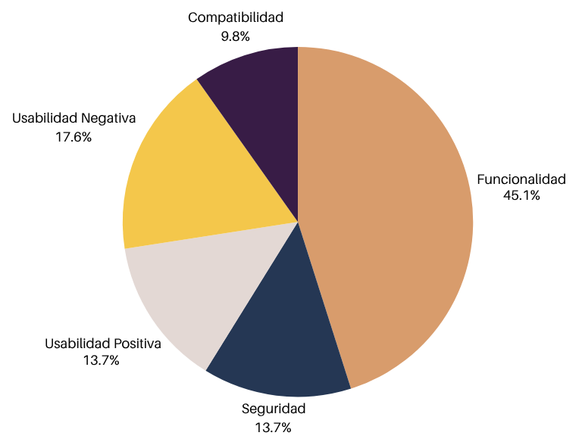

4.3. Herramientas Utilizadas

- Trello: gestión de casos de prueba, tareas y defectos.

- Google Drive: almacenamiento de evidencias y documentos.

- Navegadores: Google Chrome, Mozilla Firefox y Safari.

- Entorno local: ejecución de archivos HTML y SQL Server.

4.4. Requerimientos Probados

4.4.1. Requerimientos Funcionales (ESRE)

ID | Nombre | Prioridad | Descripción | Estado de prueba
RF01 | Autenticación de Usuarios | Alta | Permite iniciar sesión con usuario y contraseña válidos. | Bloqueado (sin archivo de login entregado)
RF02 | Registro de Nuevo Cliente | Alta | Permite registrar nuevos clientes con datos personales obligatorios. | Probado
RF03 | Registro de Mascota | Media | Permite registrar mascotas asociadas a clientes. | Probado
RF04 | Registro de Vacunas | Media | Permite registrar vacunas aplicadas, dosis y fechas. | Probado
RF05 | Validación de Formularios | Alta | Verifica que los campos requeridos estén completos antes del envío. | Probado
RF06 | Manejo de Errores | Alta | Muestra mensajes genéricos ante errores de registro. | Parcial (solo validaciones visibles)

4.4.2. Requerimientos No Funcionales

ID | Atributo de Calidad | Descripción | Estado de Prueba | Observaciones
RNF01 | Usabilidad | La interfaz debe ser intuitiva, clara y fácil de utilizar por los administradores. | Probado | Se realizaron pruebas de usabilidad positiva y negativa. La navegación es simple, pero se observaron problemas de contraste y legibilidad en algunos elementos.
RNF02 | Rendimiento | Las páginas deben cargar en menos de 2 segundos. | Fuera de alcance | No se evaluó debido a que el sistema se probó en entorno local sin servidor ni conexión externa.
RNF03 | Seguridad | Las credenciales deben manejarse de forma segura. | Bloqueado / Parcial | No se pudo probar completamente por ausencia del HTML de login y falta de backend. Solo se verificaron validaciones visibles en formularios.
RNF04 | Disponibilidad | El sistema debe estar disponible el 99.9% del tiempo. | Fuera de alcance | No aplicable en entorno local sin conexión ni servidor activo.
RNF05 | Mantenibilidad | El código debe ser modular y fácilmente modificable. | No probado | No se realizaron pruebas de mantenimiento o estructura interna del código.
RNF06 | Compatibilidad | El sistema debe funcionar correctamente en los principales navegadores. | Probado | Se verificó visualmente en Chrome, Firefox y Safari. No se detectaron errores críticos de compatibilidad.
RNF07 | Accesibilidad | Debe cumplir pautas básicas de accesibilidad visual. | Parcialmente probado | Se identificaron problemas de contraste y legibilidad, especialmente en botones y pantallas móviles.
RNF08 | Escalabilidad | El sistema debe soportar aumento de usuarios sin degradar el rendimiento. | Fuera de alcance | No se probó debido a la ausencia de backend y almacenamiento real.

4.5. Particiones de Equivalencia y Valores Límite

4.5.1. Tabla: Clientes

Variables
Variable | Tipo de dato | Restricciones
ClienteID | INT | PRIMARY KEY, autoincremental
Nombre | NVARCHAR(50) | NOT NULL
Apellido | NVARCHAR(50) | NOT NULL
Email | NVARCHAR(100) | NOT NULL, UNIQUE
Dirección | NVARCHAR(255) | NOT NULL

Particiones de Equivalencia

Variable | Clases Válidas | Clases No Válidas
Nombre | Texto entre 1 y 50 caracteres | Vacío, nulo o más de 50 caracteres
Apellido | Texto entre 1 y 50 caracteres | Vacío, nulo o más de 50 caracteres
Email | Formato correcto (ej. “ana@mail.com”) y único | Sin “@”, formato incorrecto o duplicado
Dirección | Texto entre 1 y 255 caracteres | Vacío o más de 255 caracteres

Valores Límite

Variable | Valor Límite
Nombre | 0, 1, 25, 50, 51 caracteres
Apellido | 0, 1, 25, 50, 51 caracteres
Email | vacío, mínimo válido (“a@a.a”), valor intermedio, máximo válido (100 caracteres), 101
Dirección | 0, 1, 128, 255, 256 caracteres

4.5.2. Tabla: Mascotas

Variables

Variable | Tipo de dato | Restricciones
MascotaID | INT | PRIMARY KEY, autoincremental
ClienteID | INT | NOT NULL, FOREIGN KEY a Clientes
Nombre | NVARCHAR(50) | NOT NULL
FechaNacimiento | DATE | NOT NULL
Especie | NVARCHAR(50) | NOT NULL, CHECK (‘Perro’, ‘Gato’, ‘Ave’, ‘Otro’)

Particiones de Equivalencia

Variable | Clases Válidas | Clases No Válidas
ClienteID | Existe en la tabla Clientes | No existe o nulo
Nombre | Texto entre 1 y 50 caracteres | Vacío o más de 50
FechaNacimiento | Fecha válida (pasado o presente) | Fecha futura o formato erróneo
Especie | “Perro”, “Gato”, “Ave”, “Otro” | Cualquier otro valor

Valores Límite

Variable | Valores Límite
ClienteID | 0, 1, 100,1000,10001
Nombre | 0, 1, 25, 50, 51
FechaNacimiento | 01/01/1900, 02/01/1900, 24/10/2025, 30/12/9999, 31/12/9999

4.5.3. Tabla: Vacunas

Variables

Variable | Tipo de dato | Restricciones
VacunaID | INT | PRIMARY KEY, autoincremental
MascotaID | INT | NOT NULL, FOREIGN KEY a Mascotas
Nombre | NVARCHAR(100) | NOT NULL
Dosis | NVARCHAR(50) | NOT NULL, CHECK (‘Primera’, ‘Segunda’, ‘Tercera’)
FechaAplicacion | DATE | NOT NULL
FechaVencimiento | DATE | NOT NULL

Particiones de Equivalencia

Variable | Clases Válidas | Clases No Válidas
MascotaID | Existe en la tabla Mascotas | No existe o nulo
Nombre | Texto entre 1 y 100 caracteres | Vacío o más de 100
Dosis | “Primera”, “Segunda”, “Tercera” | Otro valor
FechaAplicacion | Fecha pasada o actual | Fecha futura o formato inválido
FechaVencimiento | Fecha posterior a aplicación | Fecha igual o anterior

Valores Límite

Variable | Valores Límite
MascotaID | 0, 1, 100,1000,10001
Nombre | 0, 1, 50 , 100, 101
FechaAplicacion | 01/01/1900, 02/01/1900, 24/10/2025, 30/12/9999, 31/12/9999
FechaVencimiento | 01/01/1900, 02/01/1900, 24/10/2025, 30/12/9999, 31/12/9999

4.5.4. Tabla: Usuarios

Variables

Variable | Tipo de dato | Restricciones
UsuarioID | INT | PRIMARY KEY, autoincremental
NombreUsuario | NVARCHAR(50) | NOT NULL, UNIQUE
Contrasenia | NVARCHAR(255) | NOT NULL
Rol | NVARCHAR(50) | NOT NULL, CHECK (‘Administrador’, ‘Empleado’)

Particiones de Equivalencia
Variable | Clases Válidas | Clases No Válidas
NombreUsuario | Texto único entre 1 y 50 caracteres | Vacío, nulo, duplicado o >50 caracteres
Contrasenia | Texto entre 1 y 255 caracteres | Vacío, nulo o >255 caracteres
Rol | “Administrador”, “Empleado” | Otro valor o vacío

Valores Límite

Variable | Valores Límite
NombreUsuario | 0, 1, 5, 50, 51 caracteres
Contrasenia | 0, 1, 128, 255, 256 caracteres

4.6. Casos de prueba

Campo | Detalle
ID | CP001
Título | Verificar el correcto funcionamiento del Login con credenciales válidas
Precondiciones | Usuario registrado previamente (usuario: yonathan, contraseña: 12345678)
Pasos a seguir | Acceder a la pantalla de login → Ingresar usuario: yonathan → Ingresar contraseña: 12345678 → Presionar botón “Aceptar”
Datos de prueba | yonathan / 12345678
Resultado esperado | El sistema valida las credenciales y redirige al formulario de registro de cliente
Estado | Bloqueado

Campo | Detalle
ID | CP002
Título | Verificar mensaje de error al ingresar usuario no registrado
Precondiciones | Usuario no registrado (usuario: yonathann)
Pasos a seguir | Acceder a login → Ingresar usuario: “yonathann” → Ingresar contraseña: 12345678 → Presionar “Aceptar”
Datos de prueba | “yonathann” / 12345678
Resultado esperado | Mensaje “Usuario o contraseña incorrectos”
Estado | Bloqueado

Campo | Detalle
ID | CP003
Título | Campos vacíos
Precondiciones | Usuario en pantalla de login
Pasos a seguir | 1. Dejar campo usuario vacío → 2. Ingresar contraseña válida → 3. Presionar “Aceptar”
Datos de prueba | "" / 12345678
Resultado esperado | El sistema resalta el campo vacío y muestra mensaje de error
Estado | Bloqueado

Campo | Detalle
ID | CP004
Título | Contraseña incorrecta
Precondiciones | Usuario registrado previamente
Pasos a seguir | 1. Acceder al login → 2. Ingresar el usuario: yonathan → 3. Ingresar contraseña: 00000000 → 4. Presionar “Aceptar”
Datos de prueba | yonathan / 00000000
Resultado esperado | Mensaje “Usuario o contraseña incorrectos”
Estado | Bloqueado

Campo | Detalle
ID | CP005
Título | Verificar validación de longitud máxima de contraseña
Precondiciones | Acceso a la interfaz
Pasos a seguir | Acceder a registro de cliente → Ingresar usuario y una contraseña mayor a 30 caracteres → Presionar “Aceptar”
Datos de prueba | Usuario: yonathan / Contraseña: 123456789012345678901234567890
Resultado esperado | Mensaje “La contraseña debe tener menos de 30 caracteres”
Estado | Bloqueado

Campo | Detalle
ID | CP006
Título | Registro de cliente con datos válidos
Precondiciones | Acceder al Formulario de Clientes
Pasos a seguir | Acceder al formulario de cliente → Ingresar nombre, apellido, email y dirección válidos → Presionar “Registrar”
Datos de prueba | Juan / Pérez / juanp@gmail.com / Av. Central 123
Resultado esperado | Cliente registrado y mensaje de confirmación
Estado | Pasó

Campo | Detalle
ID | CP007
Título | Campos obligatorios vacíos
Precondiciones | Usuario no logueado ni registrado
Pasos a seguir | 1. Acceder al formulario → 2. Dejar vacío el campo “email” → 3. Completar los demás campos → 4. Presionar “Registrar”
Datos de prueba | Nombre: Juan / Apellido: Pérez / Correo: "" / Dirección: Av. Central 123
Resultado esperado | Mensaje “Por favor, complete todos los campos”
Estado | Pasó

Campo | Detalle
ID | CP008
Título | Email duplicado
Precondiciones | Cliente con email juanp@gmail.com ya registrado
Pasos a seguir | 1. Acceder al formulario → 2. Ingresar datos con email duplicado → 3. Presionar “Registrar”
Datos de prueba | Nombre: Juan / Apellido: Pérez / Correo: juanp@gmail.com / Dirección: Av. Central 123
Resultado esperado | Mensaje “El correo electrónico ya está registrado”
Estado | Bloqueado

Campo | Detalle
ID | CP009
Título | Verificar la limpieza automática del formulario tras un registro exitoso
Precondiciones | Usuario logueado y realizando un registro de cliente o mascota
Pasos a seguir | Completar todos los campos obligatorios → Presionar “Registrar” → Verificar que el formulario quede vacío después de la confirmación
Datos de prueba | Cliente: Ana / Email: ana@gmail.com
Resultado esperado | El formulario se limpia automáticamente tras mostrar el mensaje “Registro exitoso”
Estado | No pasó

Campo | Detalle
ID | CP009
Título | Verificar la limpieza automática del formulario tras un registro exitoso
Precondiciones | Usuario logueado y realizando un registro de cliente o mascota
Pasos a seguir | Completar todos los campos obligatorios → Presionar “Registrar” → Verificar que el formulario quede vacío después de la confirmación
Datos de prueba | Cliente: Ana / Email: ana@gmail.com
Resultado esperado | El formulario se limpia automáticamente tras mostrar el mensaje “Registro exitoso”
Estado | No pasó

Campo | Detalle
ID | CP010
Título | Verificar mensaje de confirmación al eliminar un cliente
Precondiciones | Cliente existente en el sistema
Pasos a seguir | Acceder a la lista de clientes registrados → Seleccionar un cliente y presionar “Eliminar” → Confirmar la acción en el cuadro de diálogo
Datos de prueba | Cliente: María López
Resultado esperado | El sistema solicita confirmación
Estado | Bloqueado

Campo | Detalle
ID | CP011
Título | Validación del campo dirección
Precondiciones | Usuario logueado
Pasos a seguir | 1. Acceder al formulario de cliente → 2. Ingresar caracteres especiales o vacíos en el campo dirección → 3. Presionar “Registrar”
Datos de prueba | Dirección: “!!!???”
Resultado esperado | El sistema no permite usar caracteres no válidos
Estado | No pasó

Campo | Detalle
ID | CP012
Título | Formato inválido de email
Precondiciones | Usuario no registrado
Pasos a seguir | 1. Acceder al formulario de registrar cliente → 2. Ingresar email sin “@” o sin dominio → 3. Presionar “Registrar”
Datos de prueba | Nombre: Juan / Apellido: Pérez / Correo: juanpgmail.com / Dirección: Av. Central 123
Resultado esperado | Mensaje “Formato de email inválido”
Estado | Pasó

Campo | Detalle
ID | CP013
Título | Caracteres especiales en nombre/apellido
Precondiciones | Usuario logueado
Pasos a seguir | Acceder al formulario de cliente → Ingresar nombre o apellido con símbolos → Presionar “Registrar”
Datos de prueba | J@uan / P#réz / juanp@gmail.com / Av. Central 123
Resultado esperado | Mensaje “Nombre y apellido no deben contener caracteres especiales”
Estado | No pasó

Campo | Detalle
ID | CP014
Título | Verificar mensaje de error al ingresar email ya registrado
Precondiciones | Cliente registrado previamente
Pasos a seguir | Acceder a la pantalla de Registro Nuevo Cliente → Ingresar todos los datos necesarios para el registro (Nombre, Apellido, correo electrónico y dirección) → En el campo de correo electrónico ingresar uno ya registrado → Presionar “Registrar Cliente”
Datos de prueba | Juan / Pérez / emailrepetido@gmail.com / Av. Central 123
Resultado esperado | El sistema muestra un mensaje de error indicando que el mail ya fue utilizado anteriormente
Estado | Bloqueado

Campo | Detalle
ID | CP015
Título | Verificar mensaje de error al omitir campos obligatorios
Precondiciones | Usuario en Formulario Mascotas
Pasos a seguir | Acceder al formulario → Dejar vacío el campo “especie” → Presionar “Registrar”
Datos de prueba | Toby / 01/01/2020 / ""
Resultado esperado | Mensaje “Rellene este campo”
Estado | Pasó

Campo | Detalle
ID | CP016
Título | Verificar el funcionamiento del botón “Cancelar” en el registro de cliente
Precondiciones | Acceder al formulario Mascotas
Pasos a seguir | Acceder al formulario de registro → Presionar “Cancelar”
Datos de prueba | ""
Resultado esperado | Volver al menú anterior
Estado | Pasó

Campo | Detalle
ID | CP017
Título | Registro de mascota
Precondiciones | Ser cliente registrado
Pasos a seguir | 1. Acceder a la pantalla Registro de Mascota → 2. Ingresar nombre → 3. Ingresar fecha de nacimiento → 4. Ingresar especie → 5. Presionar “Registrar mascota”
Datos de prueba | Nombre: Charly / Especie: Pastor Alemán / Fecha Nacimiento: 21/10/2025
Resultado esperado | Mensaje “Mascota registrada exitosamente”
Estado | Bloqueado

Campo | Detalle
ID | CP018
Título | Eliminación de mascota
Precondiciones | Mascota registrada previamente
Pasos a seguir | 1. Acceder a la lista de mascotas → 2. Seleccionar una mascota → 3. Presionar “Eliminar” → 4. Confirmar la acción
Datos de prueba | Mascota: Toby
Resultado esperado | Mensaje “Mascota eliminada exitosamente”
Estado | Bloqueado

Campo | Detalle
ID | CP019
Título | Verificar validación de caracteres especiales en nombre de mascota
Precondiciones | Acceder al Formulario Mascotas
Pasos a seguir | Acceder al formulario de mascota → Ingresar nombre con símbolos → Presionar “Registrar”
Datos de prueba | T@by / 01/01/2020 / Gato
Resultado esperado | Mensaje “El nombre no debe contener caracteres especiales”
Estado | No pasó

Campo | Detalle
ID | CP020
Título | Verificar registro de vacuna con datos válidos
Precondiciones | Mascota registrada previamente
Pasos a seguir | Acceder al formulario de vacunas → Ingresar nombre, dosis, fecha de aplicación y vencimiento → Presionar “Registrar”
Datos de prueba | Rabia / 1ml / 01/10/2025 / 01/10/2026
Resultado esperado | Vacuna registrada y mensaje de confirmación
Estado | No pasó

Campo | Detalle
ID | CP021
Título | Verificar mensaje de error al omitir campos obligatorios de Vacunas
Precondiciones | Mascota registrada
Pasos a seguir | Acceder al formulario → Dejar vacío el campo “fecha de vencimiento” → Presionar “Registrar”
Datos de prueba | Rabia / Primera / 01/10/2025 / " "
Resultado esperado | Mensaje “Por favor, complete todos los campos de la vacuna”
Estado | Pasó

Campo | Detalle
ID | CP022
Título | Verificar cancelación del registro de vacuna
Precondiciones | Mascota registrada
Pasos a seguir | Acceder al formulario de vacunas → Ingresar nombre y dosis → Presionar “Cancelar”
Datos de prueba | Rabia / Primera / 01/10/2025 / 03/10/25
Resultado esperado | El sistema limpia los campos
Estado | Pasó

Campo | Detalle
ID | CP023
Título | Verificar validación del formato de dosis en registro de vacunas
Precondiciones | Mascota registrada
Pasos a seguir | Acceder al formulario de vacunas → Ingresar valores de prueba → Presionar “Registrar”
Datos de prueba | Rabia / 1 / 01/10/2025 / 01/01/26
Resultado esperado | El sistema no permite ingresar valores numéricos en “Dosis”
Estado | No pasó

Campo | Detalle
ID | CP024
Título | Verificar validación del campo "Correo Electrónico" al registrar cliente
Precondiciones | Página de "Registro de Nuevo Cliente" accesible
Pasos a seguir | Acceder al formulario de "Registro de Nuevo Cliente" → Completar los campos obligatorios (Nombre, Apellido, Dirección) con datos válidos → En el campo Correo Electrónico introducir el valor de prueba → Presionar “Registrar Cliente”
Datos de prueba | Nombre: Juan / Apellido: Pérez / Correo electrónico: prueba@ / Dirección: Salinas, Canelones
Resultado esperado | Mensaje de error correspondiente
Estado | Pasó

Campo | Detalle
ID | CP025
Título | Verificar la seguridad de la contraseña
Precondiciones | Usuario no registrado
Pasos a seguir | Acceder al formulario de "Registro de Nuevo Cliente" → Completar los campos obligatorios (Nombre, Apellido, Dirección, Correo Electrónico) con datos válidos → En el campo de Contraseña introducir “a” → Presionar “Registrar Cliente”
Datos de prueba | Nombre: Juan / Apellido: Pérez / Correo electrónico: correovalido@correo.com / Contraseña: a
Resultado esperado | Mensaje de error correspondiente
Estado | Bloqueado

Campo | Detalle
ID | CP026
Título | Validar que los errores del formulario no expongan información técnica
Precondiciones | Formulario de “Registro de Nuevo Usuario” accesible en el archivo HTML
Pasos a seguir | 1. Abrir el archivo HTML en el navegador → 2. Completar los campos con los datos de prueba → 3. Presionar el botón “Registrar Usuario”
Datos de prueba | Nombre: Juan / Apellido: Pérez / Correo: juan@correo.com / Dirección: Calle Falsa 12345678901234567890
Resultado esperado | Se muestra un mensaje de error genérico y seguro, sin revelar información técnica del sistema
Estado | Pasó

Campo | Detalle
ID | CP027
Título | Verificar fecha de nacimiento en mascota válida
Precondiciones | Página de "Registro de Mascota" accesible
Pasos a seguir | 1. Acceder al formulario de "Registro de Mascota" → 2. Completar los campos obligatorios (Nombre, especie) con datos válidos → 3. En el campo fecha de nacimiento introducir una fecha no válida → 4. Presionar “Registrar mascota”
Datos de prueba | Nombre: Pelusa / Fecha de nacimiento: 10/10/2026 / Especie: Gato
Resultado esperado | Mensaje de error correspondiente
Estado | No pasó

Campo | Detalle
ID | CP028
Título | Usuarios duplicado
Precondiciones | Página de "Registro de Nuevo Cliente" accesible / Usuario registrado
Pasos a seguir | Acceder al formulario de "Registro de Nuevo Cliente" → Completar los campos con datos válidos de un cliente ya existente → Presionar “Registrar Cliente”
Datos de prueba | Nombre: Juan / Apellido: Pérez / Correo electrónico: correovalido@correo.com / Contraseña: contraseñavalida123
Resultado esperado | Mensaje de error correspondiente
Estado | Bloqueado

Campo | Detalle
ID | CP029
Título | Mascota duplicada
Precondiciones | Página de "Registro de Mascota" accesible / Mascota registrada
Pasos a seguir | Acceder al formulario de "Registro de Mascota" → Completar los campos obligatorios (Nombre, fecha de nacimiento, especie) con datos válidos de una mascota ya registrada → Presionar “Registrar mascota”
Datos de prueba | Nombre: Gajeel / Fecha de nacimiento: 01/13/2015 / Especie: Gato
Resultado esperado | Mensaje de error correspondiente
Estado | No pasó

Campo | Detalle
ID | CP030
Título | Verificar fecha de aplicación de vacuna válida
Precondiciones | Página de "Registro de Mascota" accesible / Mascota registrada
Pasos a seguir | Acceder al formulario de "Registro de Mascota" → Completar los campos obligatorios (Nombre de vacuna, dosis, fecha de vencimiento) con datos válidos → En el campo fecha de aplicación introducir una fecha no válida → Presionar el botón “Salvar”
Datos de prueba | Nombre de vacuna: Rabia / Dosis: Primera / Fecha de aplicación: 10/25/2025 / Fecha de vencimiento: 10/21/2025
Resultado esperado | Mensaje de error correspondiente
Estado | No pasó

Campo | Detalle
ID | CP031
Título | Validar claridad y legibilidad de formularios de registro de cliente
Precondiciones | El administrador ha iniciado sesión correctamente y accede al formulario “Registrar Nuevo Cliente”.
Pasos a seguir | Observar las etiquetas y campos del formulario. Evaluar si las instrucciones o placeholders son comprensibles. Completar el formulario siguiendo el orden lógico de los campos. Enviar el formulario.
Datos de prueba | Nombre: Juan Apellido: Pérez Email: juanperez@gmail.com Dirección: Rivera 1234
Resultado esperado | Los campos tienen etiquetas claras, buena legibilidad, alineación y espaciado. El flujo es natural (de arriba hacia abajo) y el botón “Registrar” es visible y comprensible.
Estado | Pasó

Campo | Detalle
ID | CP032
Título | Validar coherencia visual entre pantallas del sistema
Precondiciones | El usuario accede a las pantallas de Registro de Cliente y Registro de Mascota
Pasos a seguir | Observar colores, fuentes, botones y estructura en cada pantalla. Comparar la disposición de elementos entre ellas.
Datos de prueba | No aplica
Resultado esperado | Todas las pantallas mantienen coherencia visual (misma paleta, tipografía, botones y estructura). Transmitir profesionalismo y facilitar el aprendizaje del usuario.
Estado | Pasó

Campo | Detalle
ID | CP033
Título | Evaluar la facilidad de navegación con teclado
Precondiciones | El sistema está cargado en el navegador
Pasos a seguir | Utilizar la tecla “Tab” para desplazarse entre los campos. Completar el formulario sin usar el mouse. Presionar “Enter” para enviarlo.
Datos de prueba | Nombre: María Apellido: López Email: maria@gmail.com Dirección: Maldonado 1000
Resultado esperado | El foco se desplaza correctamente en orden lógico y el formulario se puede completar y enviar solo con teclado.
Estado | Pasó

Campo | Detalle
ID | CP034
Título | Verificar feedback visual en campos correctamente completados
Precondiciones | Usuario dentro de un formulario activo “Registro de Nuevo Cliente”
Pasos a seguir | Completar cada campo correctamente. Observar si el sistema ofrece retroalimentación visual (bordes verdes, íconos de validación, etc.).
Datos de prueba | Nombre: Lucas Apellido: García Email: lucasg@gmail.com
Resultado esperado | El sistema muestra una validación visual positiva al completar correctamente los campos.
Estado | No pasó

Campo | Detalle
ID | CP035
Título | Validar comportamiento ante campos vacíos en formulario de cliente
Precondiciones | Usuario en el formulario de “Registrar Nuevo Cliente”
Pasos a seguir | Dejar campos obligatorios vacíos (por ejemplo, nombre o email). Presionar “Registrar”.
Datos de prueba | Apellido: Gómez Correo Electrónico: Gomez567@gmail.com Dirección: Colonia 567
Resultado esperado | El sistema muestra mensajes de error visibles (“Rellene este campo”). No se permite enviar el formulario.
Estado | Pasó

Campo | Detalle
ID | CP036
Título | Verificar claridad del mensaje de error al ingresar credenciales incorrectas en login
Precondiciones | Usuario accede al formulario de login
Pasos a seguir | Ingresar un usuario y contraseña incorrectos. Hacer clic en “Iniciar sesión”.
Datos de prueba | Usuario: admin Contraseña: “”
Resultado esperado | El sistema muestra mensajes de error visibles (“Por favor, complete todos los campos”) y resalta los campos vacíos. No se permite enviar el formulario.
Estado | Bloqueado

Campo | Detalle
ID | CP037
Título | Evaluar manejo de error al ingresar formato inválido de email
Precondiciones | Usuario en formulario de registro de cliente
Pasos a seguir | Completar todos los campos con datos válidos excepto el email. Ingresar un email con formato incorrecto (sin “@” o dominio). Presionar “Registrar”.
Datos de prueba | Nombre: Pedro Apellido: Ruiz Email: pedroruiz Dirección: Florida 400
Resultado esperado | El sistema muestra un mensaje claro: “Formato de correo electrónico no válido”. El campo de email se resalta visualmente.
Estado | Pasó

Campo | Detalle
ID | CP038
Título | Claridad en mensaje de error
Precondiciones | Usuario dentro de un formulario con datos parcialmente cargados
Pasos a seguir | Completar la mitad del formulario. Refrescar la página (Ctrl + R o F5).
Datos de prueba | Nombre: Ana Apellido: Silva
Resultado esperado | El sistema recarga la página y se pierden los datos ingresados (sin mecanismos de guardado automático). El tester evalúa si esto afecta la experiencia del usuario.
Estado | Pasó

Campo | Detalle
ID | CP039
Título | Evaluar la legibilidad del sistema en condiciones de luz baja o alta (contraste insuficiente)
Precondiciones | El sistema está abierto en un monitor o dispositivo móvil
Pasos a seguir | Cambiar la iluminación de la pantalla o del ambiente. Observar la visibilidad del texto, botones y campos.
Datos de prueba | No aplica
Resultado esperado | Si los contrastes son bajos o el texto poco visible, se detecta un problema de usabilidad visual.
Estado | No pasó

Campo | Detalle
ID | CP040
Título | Verificación de compatibilidad en Google Chrome
Precondiciones | El sistema debe estar desplegado y accesible desde una URL válida. Se debe disponer de la última versión estable de Google Chrome.
Pasos a seguir | Abrir Google Chrome. Acceder a la URL del sistema. Verificar que la página principal cargue correctamente. Navegar entre las secciones principales (Login, Registro de Cliente, Registro de Mascota, Registro de Vacunas). Validar los formularios y botones.
Datos de prueba | No aplica
Resultado esperado | La interfaz se visualiza correctamente, sin desalineaciones. Los formularios son funcionales y los botones responden. El tiempo de carga no supera los 2 segundos.
Estado | Pasó

Campo | Detalle
ID | CP041
Título | Verificación de compatibilidad en Mozilla Firefox
Precondiciones | El sistema debe estar desplegado y accesible desde una URL válida. Se debe disponer de la última versión estable de Mozilla Firefox.
Pasos a seguir | Abrir Mozilla Firefox. Acceder a la URL del sistema. Verificar que la página principal cargue correctamente. Navegar entre las secciones principales (Login, Registro de Cliente, Registro de Mascota, Registro de Vacunas). Validar los formularios y botones.
Datos de prueba | URL del sistema
Resultado esperado | La interfaz se visualiza correctamente, sin desalineaciones. Los formularios son funcionales y los botones responden. El tiempo de carga no supera los 2 segundos.
Estado | Pasó

Campo | Detalle
ID | CP042
Título | Verificación de compatibilidad en Microsoft Edge
Precondiciones | El sistema debe estar desplegado y accesible desde una URL válida. Se debe disponer de la última versión estable de Microsoft Edge.
Pasos a seguir | Abrir Microsoft Edge. Acceder a la URL del sistema. Verificar que la página principal cargue correctamente. Navegar entre las secciones principales (Login, Registro de Cliente, Registro de Mascota, Registro de Vacunas). Validar los formularios y botones.
Datos de prueba | URL del sistema
Resultado esperado | La interfaz se visualiza correctamente, sin desalineaciones. Los formularios son funcionales y los botones responden. El tiempo de carga no supera los 2 segundos.
Estado | No pasó

Campo | Detalle
ID | CP043
Título | Verificación de compatibilidad en Safari
Precondiciones | El sistema debe estar desplegado y accesible desde una URL válida. Se debe disponer de la última versión estable de Safari.
Pasos a seguir | Abrir Safari. Acceder a la URL del sistema. Verificar que la página principal cargue correctamente. Navegar entre las secciones principales (Registro de Cliente, Registro de Mascota, Registro de Vacunas).
Datos de prueba | No aplica
Resultado esperado | La interfaz se visualiza correctamente, sin desalineaciones. Los formularios son funcionales y los botones responden.
Estado | Pasó

Campo | Detalle
ID | CP044
Título | Verificar que el campo “Nombre” limite la escritura a 50 caracteres
Precondiciones | Página “Nuevo Cliente” accesible
Pasos a seguir | Escribir hasta 50 caracteres en el campo nombre
Datos de prueba | Nombre: Juan Alejandro Fernández Martínez de la Torre López Apellido: Fernández Correo electrónico: Juan@gmail.com Dirección: Montevideo
Resultado esperado | El campo permite el máximo de 50 caracteres.
Estado | No pasó

Campo | Detalle
ID | CP045
Título | Verificar que el campo “Nombre” de Mascota limite la escritura a 50 caracteres
Precondiciones | Formulario “Nueva Mascota” abierto
Pasos a seguir | Escribir hasta 51 caracteres en el campo nombre
Datos de prueba | Nombre: PeluditoSaltarinDeLaMontañaConSombreroAzulClaros Fecha de nacimiento: 05/08/2022 Especie: Perro
Resultado esperado | El campo limita correctamente sin permitir los 51 caracteres.
Estado | No pasó

Campo | Detalle
ID | CP046
Título | Verificar que el campo “Nombre” Vacuna limite la escritura a 100 caracteres
Precondiciones | Formulario “Nueva Vacuna” abierto
Pasos a seguir | Escribir hasta 100 caracteres en el campo nombre de vacuna
Datos de prueba | Nombre de Vacuna: La vacuna se aplicará en la fecha indicada, registrando correctamente la dosis y la mascota asociada Dosis: Primera Fecha de aplicación: 25/10/2025 Fecha de vencimiento: 09/12/2026
Resultado esperado | Permite el ingreso correctamente.
Estado | Pasó

Campo | Detalle
ID | CP047
Título | Ingresar especie no permitida
Precondiciones | Formulario abierto
Pasos a seguir | Escribir una especie fuera de la lista permitida y guardar.
Datos de prueba | Nombre: Juan Fecha de nacimiento: 02/08/2025 Especie: Pez
Resultado esperado | Mensaje de error indicando especie inválida.
Estado | No pasó

Campo | Detalle
ID | CP048
Título | Registrar vacuna con dosis inválida
Precondiciones | Mascota registrada
Pasos a seguir | Ingresar una dosis no permitida y guardar.
Datos de prueba | Nombre de Vacuna: Rabia Dosis: Cuarta Fecha de aplicación: 25/10/2025 Fecha de vencimiento: 25/10/2026
Resultado esperado | Mensaje de error indicando dosis inválida.
Estado | No pasó

Campo | Detalle
ID | CP049
Título | Registrar vacuna con fecha de aplicación futura
Precondiciones | Formulario abierto
Pasos a seguir | Ingresar una fecha futura en la aplicación y guardar.
Datos de prueba | Nombre de vacuna: Rabia Dosis: Primera Fecha de aplicación: 30/12/2030 Fecha de vencimiento: 25/12/2025
Resultado esperado | Mensaje de error indicando fecha inválida.
Estado | No pasó

Campo | Detalle
ID | CP050
Título | Registrar usuario con rol inválido
Precondiciones | Formulario abierto
Pasos a seguir | Ingresar un rol fuera de la lista y guardar.
Datos de prueba | Rol: Invitado
Resultado esperado | Mensaje de error indicando rol inválido.
Estado | Pasó

Campo | Detalle
ID | CP051
Título | Verificar visualización en pantalla móvil
Precondiciones | Sistema desplegado
Pasos a seguir | Abrir en dispositivo móvil y navegar por los formularios.
Datos de prueba | No aplicable
Resultado esperado | Todos los elementos visibles y adaptados al tamaño de la pantalla.
Estado | No pasó

5. Resultados globales

CP001
Caso de prueba: | CP001
Tester: | Sebastián Diano
Ambiente: | Entorno de pruebas local (archivos HTML sin conexión a base de datos)
Resultado esperado: | El sistema valida las credenciales y redirige al formulario de registro de cliente
Resultado obtenido: | No se logra ejecutar debido a que está bloqueado.
Estado de prueba: | Bloqueado
Observaciones: | No hay observaciones.

CP001
Caso de prueba: | CP002
Tester: | Sebastián Diano
Ambiente: | Entorno de pruebas local (archivos HTML sin conexión a base de datos)
Resultado esperado: | Mensaje “Usuario o contraseña incorrectos”.
Resultado obtenido: | No se logra ejecutar debido a que está bloqueado.
Estado de prueba: | Bloqueado
Observaciones: | No hay observaciones.

CP003
Caso de prueba: | CP003
Tester: | Sebastián Diano
Ambiente: | Entorno de pruebas local (archivos HTML sin conexión a base de datos)
Resultado esperado: | El sistema resalta el campo vacío y muestra mensaje de error
Resultado obtenido: | No existe pantalla de login
Estado de prueba: | Bloqueado
Observaciones: | No existe pantalla de login

CP004
Caso de prueba: | CP004
Tester: | Sebastián Diano
Ambiente: | Entorno de pruebas local (archivos HTML sin conexión a base de datos)
Resultado esperado: | Mensaje “Usuario o contraseña incorrectos”
Resultado obtenido: | No existe pantalla de login
Estado de prueba: | Bloqueado
Observaciones: | No existe pantalla de login

CP005
Caso de prueba: | CP005
Tester: | Daiana Galarza
Ambiente: | Entorno de pruebas local (archivos HTML sin conexión a base de datos)
Resultado esperado: | El sistema debe mostrar un mensaje de error al intentar registrar un usuario con una contraseña de muchos caracteres.
Resultado obtenido: | No existe pantalla de login
Estado de prueba: | N/A
Observaciones: | No es posible continuar con la prueba hasta que se habilite el login.

CP006
Caso de prueba: | CP006
Tester: | Yonathan Duarte
Ambiente: | Entorno de pruebas local (archivos HTML sin conexión a base de datos)
Resultado esperado: | Cliente registrado y mensaje de confirmación
Resultado obtenido: | El formulario se completó correctamente y se mostró el mensaje de confirmación.
Estado de prueba: | Pasó
Observaciones: | El entorno local impide la persistencia de datos.

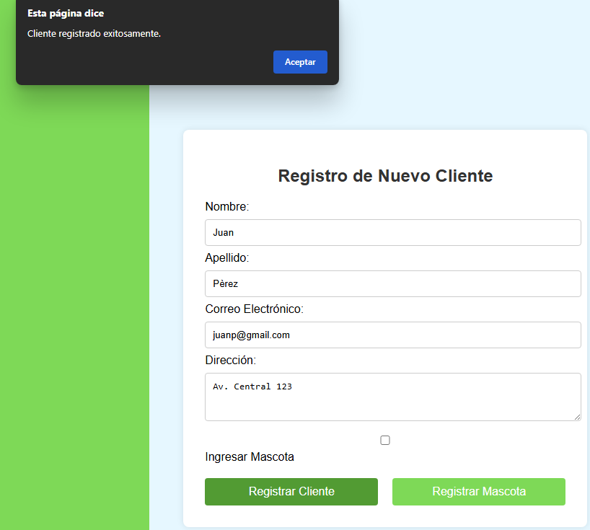

CP007
Caso de prueba: | CP007
Tester: | Santiago Badiola
Ambiente: | Entorno de pruebas local (archivos HTML sin conexión a base de datos)
Resultado esperado: | Mensaje “Por favor, complete todos los campos”
Resultado obtenido: | Mensaje “Por favor, complete todos los campos”
Estado de prueba: | Pasó
Observaciones: | Sin observaciones.

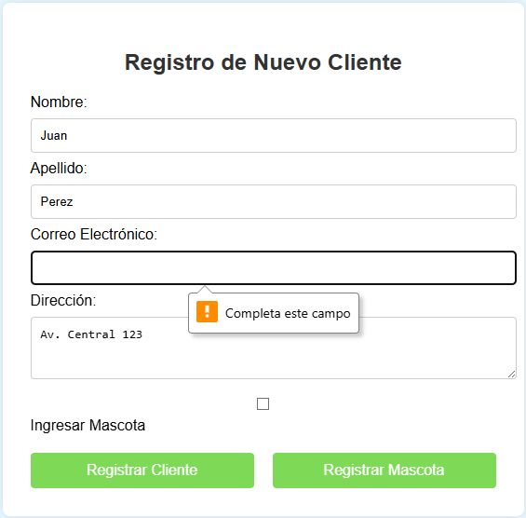

CP008
Caso de prueba: | CP008
Tester: | Santiago Badiola
Ambiente: | Entorno de pruebas local (archivos HTML sin conexión a base de datos)
Resultado esperado: | Mensaje “El correo electrónico ya está registrado”.
Resultado obtenido: | No se puede realizar esta prueba ya que el sistema no tiene acceso a internet.
Estado de prueba: | Pasó
Observaciones: | No se puede realizar esta prueba ya que el sistema no tiene acceso a internet.

CP009
Caso de prueba: | CP009
Tester: | Santiago Badiola
Ambiente: | Entorno de pruebas local (archivos HTML sin conexión a base de datos)
Resultado esperado: | El formulario se limpia automáticamente tras mostrar el mensaje “Registro exitoso”.
Resultado obtenido: | Los datos en los campos de registro cliente no se borran.
Estado de prueba: | No pasó
Observaciones: | No hay observaciones

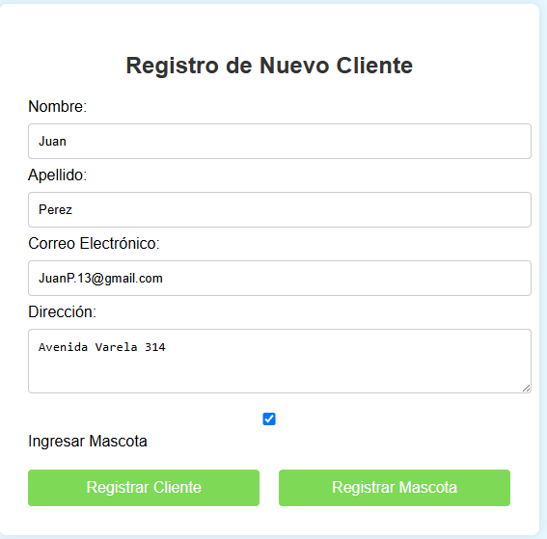

CP010
Caso de prueba: | CP010
Tester: | Sebastián Diano
Ambiente: | Entorno de pruebas local (archivos HTML sin conexión a base de datos)
Resultado esperado: | El sistema solicita confirmación
Resultado obtenido: | No se puede ejecutar debido a que se encuentra bloqueado
Estado de prueba: | Bloqueado
Observaciones: | No hay observaciones

Campo | Detalle
Caso de prueba | CP011
Tester | Santiago Badiola
Ambiente | Entorno de pruebas local (archivos HTML sin conexión a base de datos)
Resultado esperado | El sistema no permite usar caracteres no válidos.
Resultado obtenido | El sistema sí permite usar caracteres no válidos.
Estado de prueba | No pasó
Observaciones | Sin observaciones

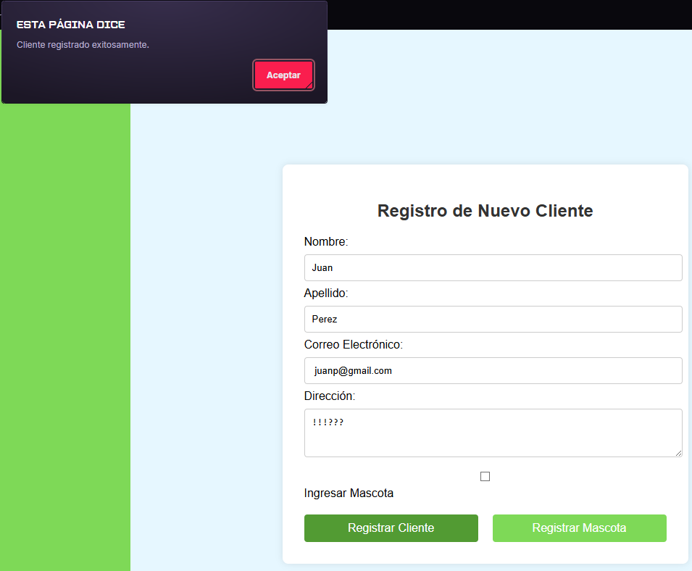

Campo | Detalle
Caso de prueba | CP012
Tester | Santiago Badiola
Ambiente | Entorno de pruebas local (archivos HTML sin conexión a base de datos)
Resultado esperado | Mensaje “Formato de email inválido”.
Resultado obtenido | Mensaje “Formato de email inválido”.
Estado de prueba | Pasó
Observaciones | Sin observaciones.

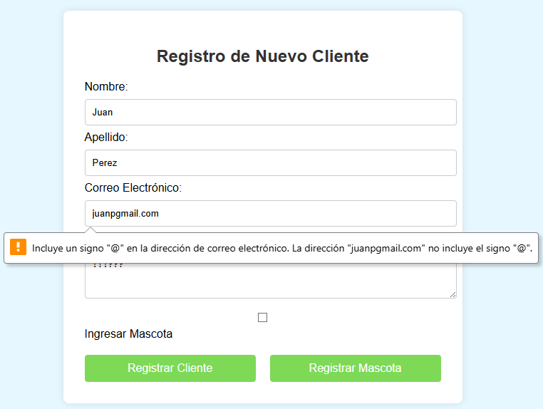

Campo | Detalle
Caso de prueba | CP013
Tester | Sebastián Diano
Ambiente | Entorno de pruebas local (archivos HTML sin conexión a base de datos)
Resultado esperado | Mensaje “Nombre y apellido no deben contener caracteres especiales”.
Resultado obtenido | Se muestra un mensaje de registro exitoso “Cliente registrado exitosamente”.
Estado de prueba | No pasó
Observaciones | No hay observaciones.

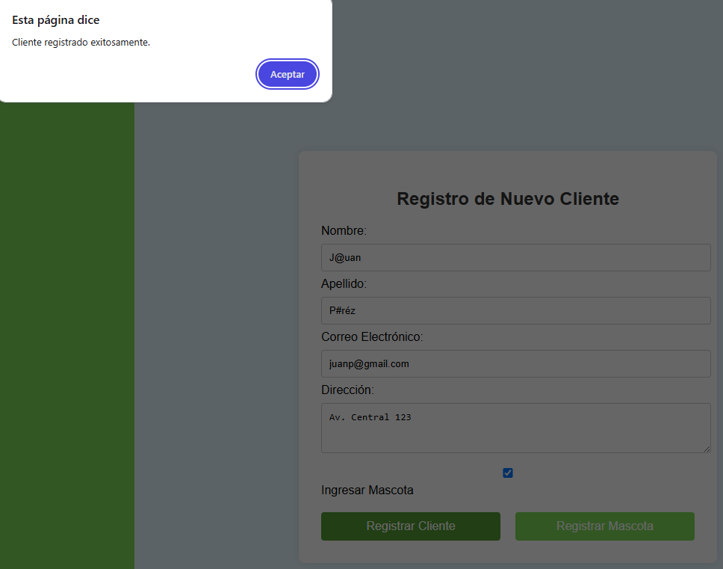

Campo | Detalle
Caso de prueba | CP014
Tester | Sebastián Diano
Ambiente | Entorno de pruebas local (archivos HTML sin conexión a base de datos)
Resultado esperado | Mascota registrada y mensaje de confirmación.
Resultado obtenido | Bloqueado.
Estado de prueba | Bloqueado
Observaciones | Sin observaciones.

Campo | Detalle
Caso de prueba | CP015
Tester | Yonathan Duarte
Ambiente | Entorno de pruebas local (archivos HTML sin conexión a base de datos)
Resultado esperado | Mensaje “Rellene este campo”.
Resultado obtenido | Al dejar vacío el campo “especie” y presionar “Registrar”, se mostró el mensaje “Rellene este campo” correctamente.
Estado de prueba | Pasó
Observaciones | El comportamiento del formulario coincide con lo esperado para campos obligatorios en entorno local.

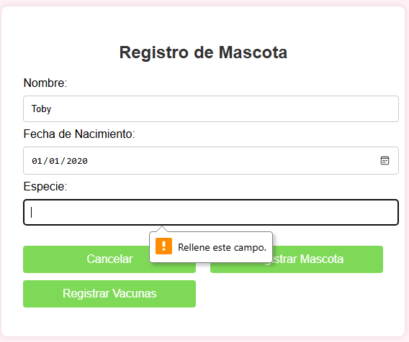

Campo | Detalle
Caso de prueba | CP016
Tester | Yonathan Duarte
Ambiente | Entorno de pruebas local (archivos HTML sin conexión a base de datos)
Resultado esperado | Volver al menú anterior.
Resultado obtenido | Al presionar el botón “Cancelar”, el sistema redirigió correctamente al menú anterior.
Estado de prueba | Pasó
Observaciones | El botón “Cancelar” funciona como se espera en el entorno local, sin necesidad de conexión a base de datos.



Campo | Detalle
Caso de prueba | CP017
Tester | Santiago Badiola
Ambiente | Entorno de pruebas local (archivos HTML sin conexión a base de datos)
Resultado esperado | Mensaje “Mascota registrada exitosamente”.
Resultado obtenido | No se puede realizar esta prueba ya que el sistema no tiene acceso a internet.
Estado de prueba | Bloqueado
Observaciones | No se puede realizar esta prueba ya que el sistema no tiene acceso a internet.

Campo | Detalle
Caso de prueba | CP018
Tester | Santiago Badiola
Ambiente | Entorno de pruebas local (archivos HTML sin conexión a base de datos)
Resultado esperado | Mensaje “Mascota eliminada exitosamente”.
Resultado obtenido | No se puede realizar esta prueba ya que el sistema no tiene acceso a internet.
Estado de prueba | Bloqueado
Observaciones | No se puede realizar esta prueba ya que el sistema no tiene acceso a internet.

Campo | Detalle
Caso de prueba | CP019
Tester | Yonathan Duarte
Ambiente | Entorno de pruebas local (archivos HTML sin conexión a base de datos)
Resultado esperado | Mensaje “El nombre no debe contener caracteres especiales”.
Resultado obtenido | El sistema permitió el registro con el nombre “T@by” sin mostrar ningún mensaje de validación.
Estado de prueba | No pasó
Observaciones | El formulario no valida correctamente los caracteres especiales en el campo nombre. Se recomienda implementar una restricción que impida el uso de símbolos no permitidos.

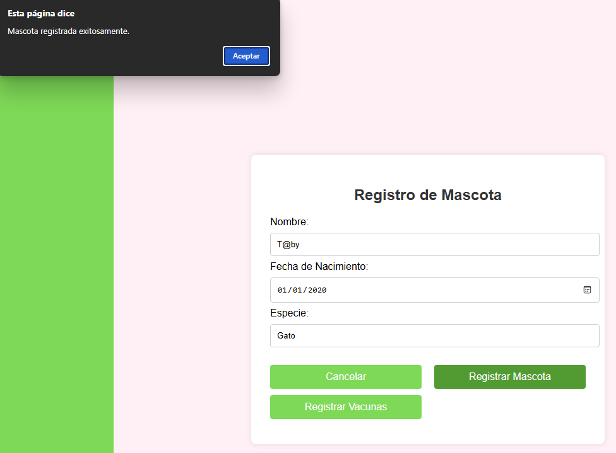

Campo | Detalle
Caso de prueba | CP020
Tester | Yonathan Duarte
Ambiente | Entorno de pruebas local (archivos HTML sin conexión a base de datos)
Resultado esperado | Vacuna registrada y mensaje de confirmación.
Resultado obtenido | El formulario se completó correctamente y se mostró el mensaje de confirmación. Sin embargo, la vacuna no se almacena debido a la falta de conexión con la base de datos.
Estado de prueba | No pasó
Observaciones | El entorno local permite validar el formulario y mostrar el mensaje, pero no registra la vacuna de forma persistente. Se recomienda realizar esta prueba en un entorno conectado a base de datos.

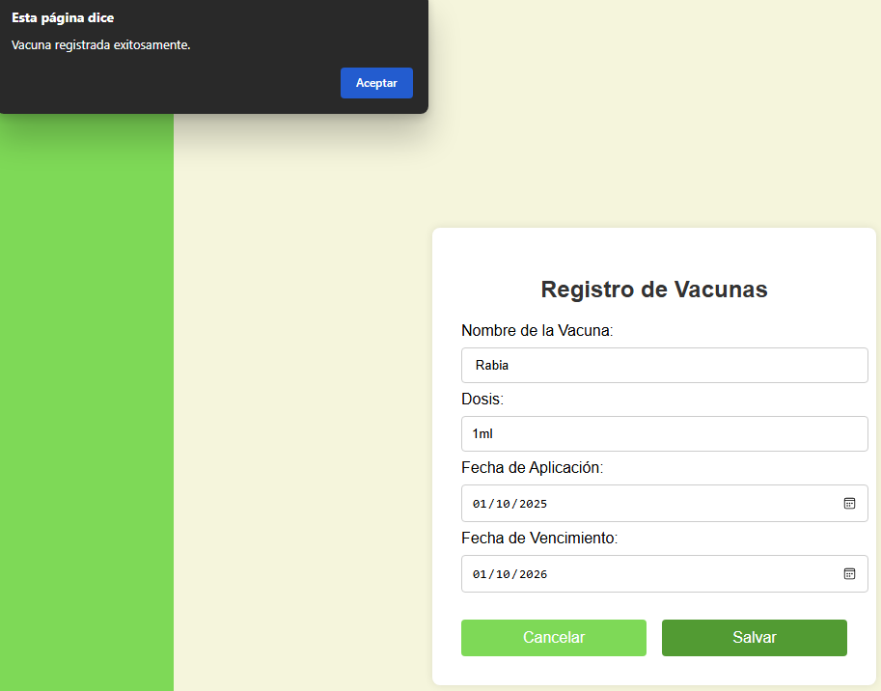

Campo | Detalle
Caso de prueba | CP021
Tester | Lucía Zanetti
Ambiente | Entorno de pruebas local (archivos HTML sin conexión a base de datos)
Resultado esperado | Mensaje “Por favor, complete todos los campos de la vacuna”.
Resultado obtenido | Al dejar vacío el campo “fecha de vencimiento” y presionar “Registrar”, muestra el mensaje de error esperado.
Estado de prueba | Pasó
Observaciones | El sistema valida correctamente campos obligatorios.

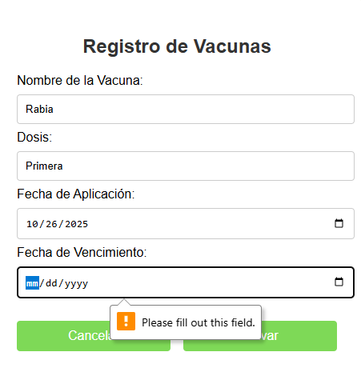

Campo | Detalle
Caso de prueba | CP022
Tester | Lucía Zanetti
Ambiente | Entorno de pruebas local (archivos HTML sin conexión a base de datos)
Resultado esperado | El sistema limpia los campos y vuelve a la pantalla de mascotas.
Resultado obtenido | Al presionar “Cancelar” después de ingresar los datos de la vacuna, los campos se limpian y la pantalla vuelve a la lista de mascotas.
Estado de prueba | Pasó
Observaciones | Cumple el comportamiento esperado.

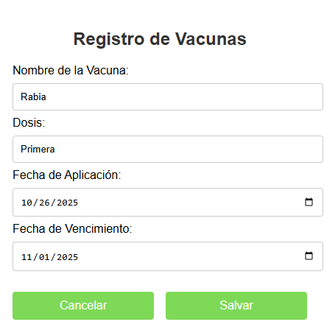

Campo | Detalle
Caso de prueba | CP023
Tester | Lucía Zanetti
Ambiente | Entorno de pruebas local (archivos HTML sin conexión a base de datos)
Resultado esperado | El sistema no permite ingresar valores no numéricos en “Dosis”.
Resultado obtenido | Al ingresar texto (“1”) en el campo “Dosis”, el sistema lo acepta, cuando debería restringirlo a caracteres.
Estado de prueba | No pasó
Observaciones | Se debe aplicar validación para evitar el ingreso de números en el campo “Dosis”.

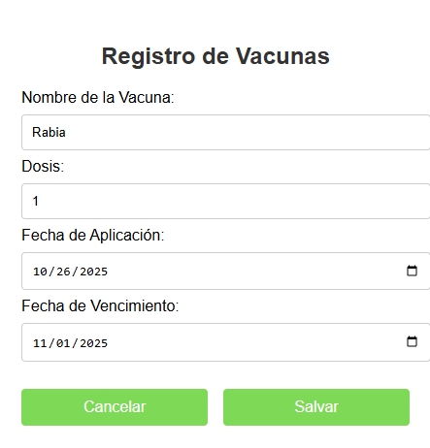
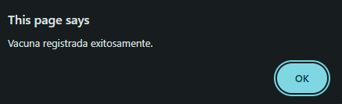

Campo | Detalle
Caso de prueba | CP024
Tester | Lucía Zanetti
Ambiente | Entorno de pruebas local (archivos HTML sin conexión a base de datos)
Resultado esperado | Mensaje de error correspondiente al formato inválido de correo; usuario no registrado.
Resultado obtenido | Al ingresar correo “prueba@”, se muestra mensaje de error y el usuario no se registra.
Estado de prueba | Pasó
Observaciones | Se debe probar con datos válidos e inválidos para validar la restricción de formato.

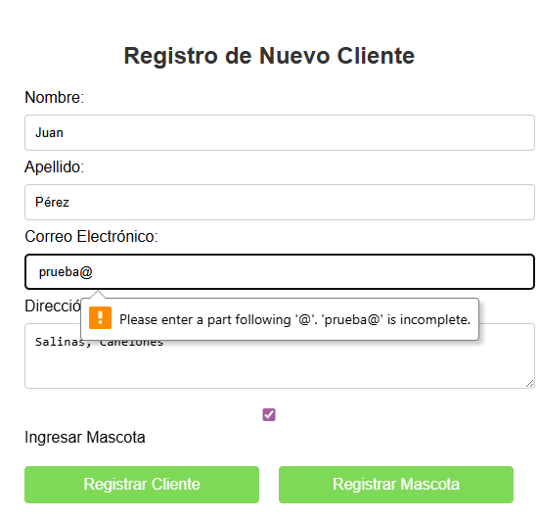

Campo | Detalle
Caso de prueba | CP025
Tester | Daiana Galarza
Ambiente | Entorno de pruebas local (archivos HTML sin conexión a base de datos)
Resultado esperado | El sistema debe mostrar un mensaje de error al intentar registrar un usuario con una contraseña débil o demasiado corta (por ejemplo, “a”), impidiendo el registro.
Resultado obtenido | N/A
Estado de prueba | Bloqueada
Observaciones | No es posible continuar con la prueba hasta que se habilite el login.

Campo | Detalle
Caso de prueba | CP026
Tester | Daiana Galarza
Ambiente | Entorno de pruebas local (archivos HTML sin conexión a base de datos)
Resultado esperado | No se revela información técnica del sistema (por ejemplo, errores de JavaScript visibles o detalles internos).
Resultado obtenido | No se revela ninguna información técnica del sistema.
Estado de prueba | Pasó
Observaciones | Sin observaciones.

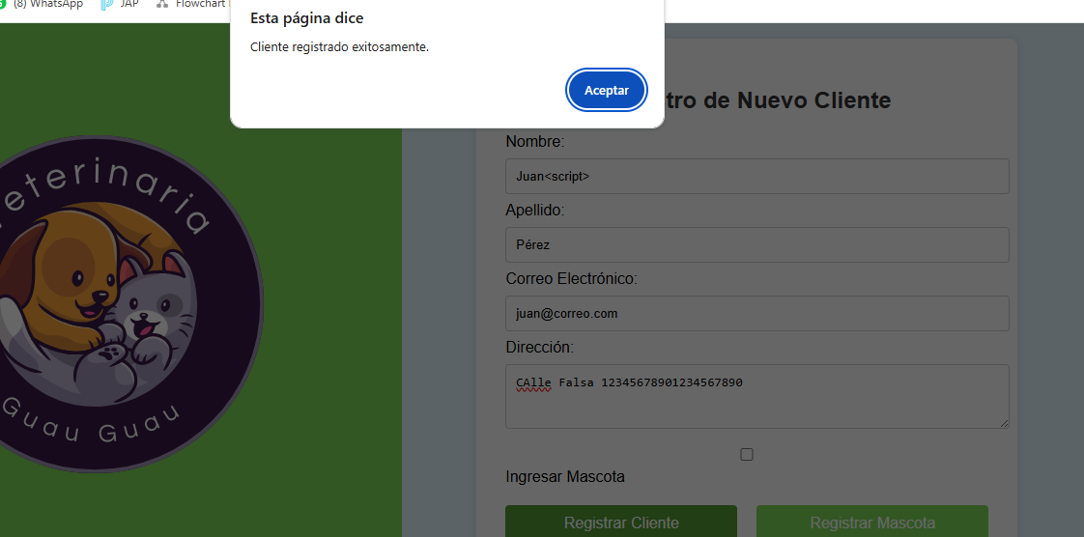

Campo | Detalle
Caso de prueba | CP027
Tester | Daiana Galarza
Ambiente | Entorno de pruebas local (archivos HTML sin conexión a base de datos)
Resultado esperado | El sistema debe mostrar un mensaje de error indicando que la fecha de nacimiento ingresada no es válida (fecha futura) y no debe registrar la mascota.
Resultado obtenido | El sistema permite registrar la mascota con una fecha de nacimiento inválida (10/10/2026), sin mostrar mensaje de error.
Estado de prueba | No pasó
Observaciones | El sistema no valida correctamente la fecha de nacimiento de la mascota. Permite ingresar fechas futuras, lo cual podría generar inconsistencias en los registros. Se genera reporte de incidencia correspondiente.

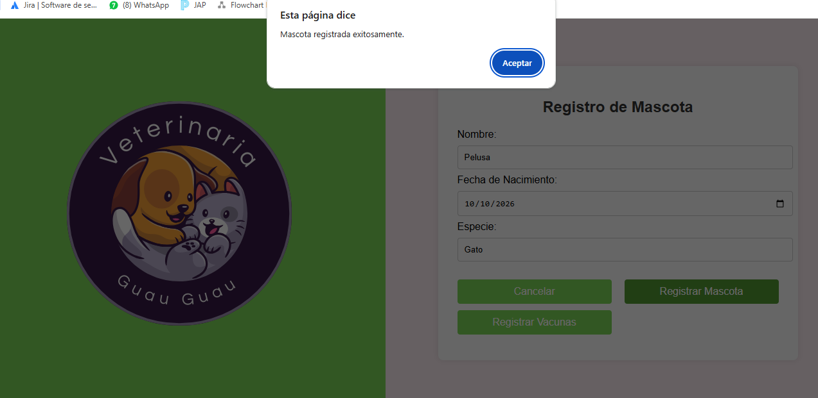

Campo | Detalle
Caso de prueba | CP028
Tester | Daiana Galarza
Ambiente | Entorno de pruebas local (archivos HTML sin conexión a base de datos)
Resultado esperado | El sistema debe mostrar un mensaje de error al intentar registrar un usuario con datos (correo electrónico) ya existentes.
Resultado obtenido | No se pudo ejecutar la prueba, ya que el entorno HTML no cuenta con funcionalidad de validación ni almacenamiento de usuarios.
Estado de prueba | Bloqueado
Observaciones | La prueba no puede realizarse con archivos HTML estáticos, ya que no existe conexión con base de datos ni validaciones que permitan detectar usuarios duplicados.

Campo | Detalle
Caso de prueba | CP029
Tester | Lucía Zanetti
Ambiente | Entorno de pruebas local (archivos HTML sin conexión a base de datos)
Resultado esperado | Mensaje de error correspondiente; la mascota no debe duplicarse.
Resultado obtenido | Al intentar registrar una mascota con los mismos datos que una ya existente, no muestra mensaje de error y permite el registro duplicado.
Estado de prueba | No pasó
Observaciones | Se debe implementar validación para evitar duplicados.

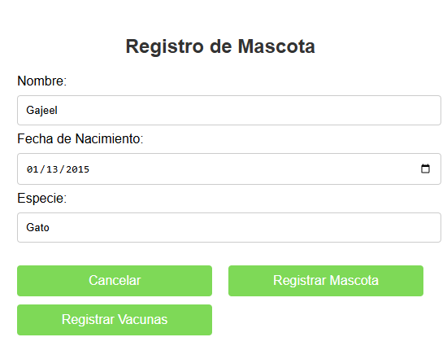
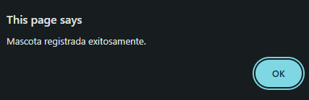

Campo | Detalle
Caso de prueba | CP030
Tester | Lucía Zanetti
Ambiente | Entorno de pruebas local (archivos HTML sin conexión a base de datos)
Resultado esperado | El sistema no permite registrar la vacuna si la fecha de aplicación es inválida.
Resultado obtenido | El sistema registra la vacuna si se ingresa una fecha inválida.
Estado de prueba | No pasó
Observaciones | Se recomienda implementar una validación que compare la fecha de aplicación y la fecha de vencimiento, impidiendo el registro cuando la fecha de aplicación sea posterior a la de vencimiento, y mostrando un mensaje de error claro y específico para el usuario.

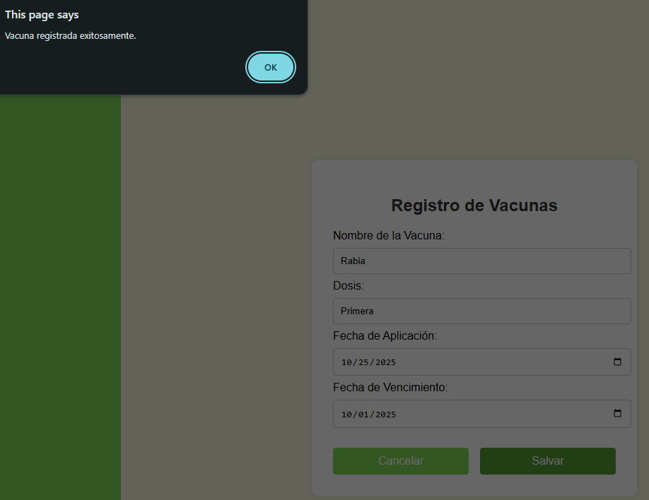

Campo | Detalle
Caso de prueba | CP031
Tester | Manuel Pérez
Ambiente | Entorno de pruebas local (archivos HTML sin conexión a base de datos)
Resultado esperado | Los campos tienen etiquetas claras, buena legibilidad, alineación y espaciado. El flujo es natural (de arriba hacia abajo) y el botón “Registrar” es visible y comprensible.
Resultado obtenido | Los campos son claros, la alineación y espaciado son correctos. Se muestran dos botones (“Registrar cliente” y “Registrar mascota”). Aunque no bloquea el proceso, puede causar duda al usuario sobre cuál botón utilizar, afectando la usabilidad y claridad del flujo.
Estado de prueba | Pasó
Observaciones | Eliminar el botón innecesario (“Registrar mascota”) o moverlo a otra sección contextual donde tenga sentido.

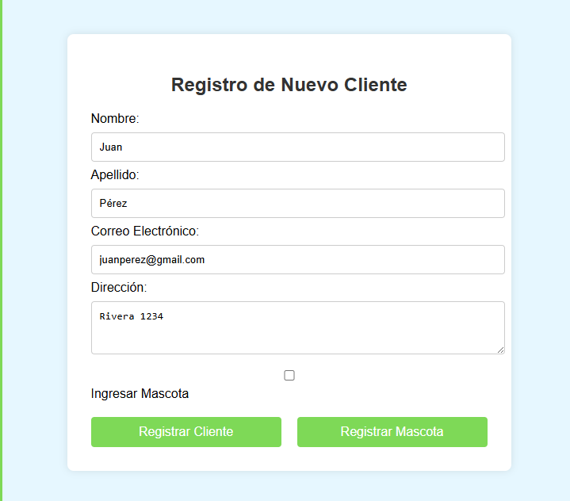

Campo | Detalle
Caso de prueba | CP032
Tester | Manuel Pérez
Ambiente | Entorno de pruebas local (archivos HTML sin conexión a base de datos)
Resultado esperado | Todas las pantallas mantienen coherencia visual (misma paleta, tipografía, botones y estructura). Esto transmite profesionalismo y facilita el aprendizaje del usuario.
Resultado obtenido | Todas las pantallas mantienen coherencia visual.
Estado de prueba | Pasó
Observaciones | La inconsistencia en el orden y tipo de botones puede generar confusión y errores en el usuario, afectando la usabilidad general del sistema. Ej.: botones innecesarios en Registro de Cliente y Registro de Mascota.

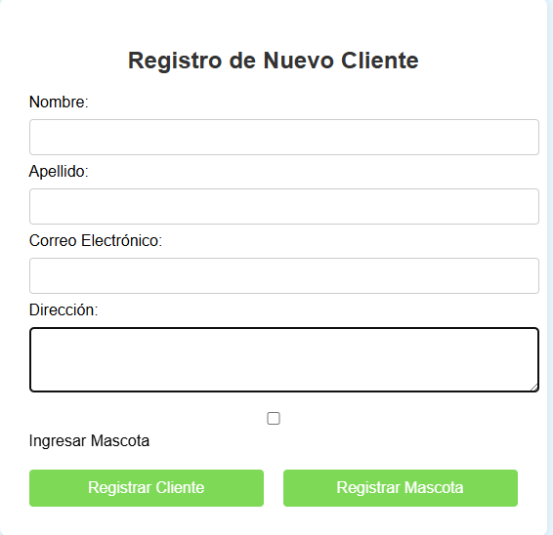
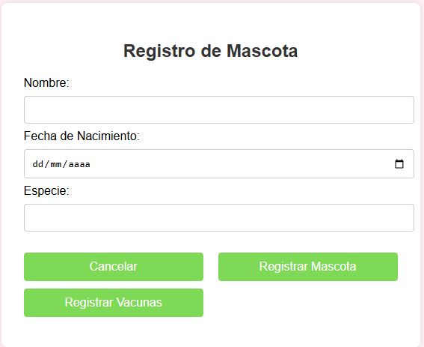

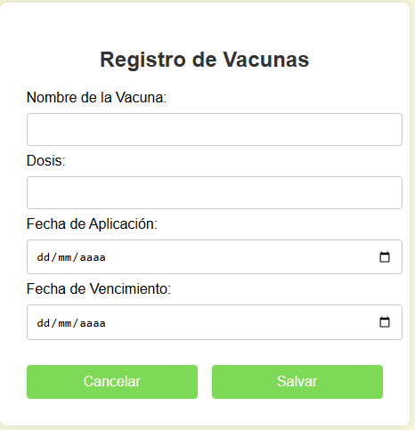

Campo | Detalle
Caso de prueba | CP033
Tester | Yonathan Duarte
Ambiente | Entorno de pruebas local (archivos HTML sin conexión a base de datos)
Resultado esperado | El foco se desplaza correctamente en orden lógico. El formulario se puede completar y enviar solo con teclado.
Resultado obtenido | El foco recorrió los campos en orden lógico mediante la tecla “Tab” y el formulario se completó y envió correctamente usando solo el teclado.
Prueba en formato mp4 | Link Trello
Estado de prueba | Pasó
Observaciones | La navegación por teclado funciona correctamente, lo que favorece la accesibilidad en el entorno local.

Prueba en formato mp4: Link Trello

Campo | Detalle
Caso de prueba | CP034
Tester | Manuel Pérez
Ambiente | Entorno de pruebas local (archivos HTML sin conexión a base de datos)
Resultado esperado | El sistema muestra una validación visual positiva al completar correctamente los campos.
Resultado obtenido | Al completar los campos del formulario con datos válidos, no se muestra ninguna indicación visual de validación.
Estado de prueba | No pasó
Observaciones | El formulario permite continuar sin errores, pero no brinda retroalimentación visual que confirme que el campo fue completado correctamente.

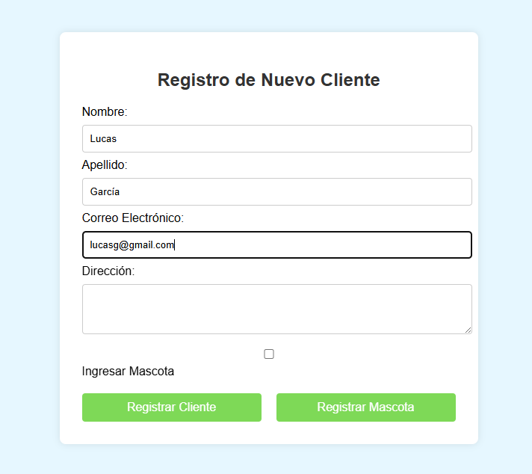

Campo | Detalle
Caso de prueba | CP035
Tester | Yonathan Duarte
Ambiente | Entorno de pruebas local (archivos HTML sin conexión a base de datos)
Resultado esperado | El sistema muestra mensajes de error visibles (“Rellene este campo”). No se permite enviar el formulario.
Resultado obtenido | Al dejar el campo “nombre” vacío y presionar “Registrar”, se mostró el mensaje “Rellene este campo” y no se permitió el envío del formulario.
Estado de prueba | Pasó
Observaciones | La validación de campos obligatorios funciona correctamente en el entorno local, mejorando la experiencia del usuario.

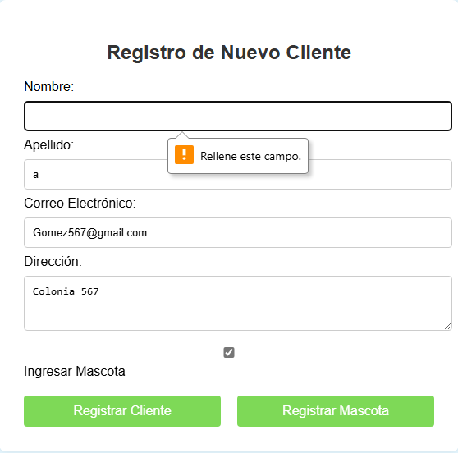

Campo | Detalle
Caso de prueba | CP036
Tester | Manuel Pérez
Ambiente | Entorno de pruebas local (archivos HTML sin conexión a base de datos)
Resultado esperado | El sistema muestra mensajes de error visibles (“Por favor, complete todos los campos”) y resalta los campos vacíos. No se permite enviar el formulario.
Resultado obtenido | Sin resultados
Estado de prueba | Bloqueado
Observaciones | Bloqueado

Campo | Detalle
Caso de prueba | CP037
Tester | Manuel Pérez
Ambiente | Entorno de pruebas local (archivos HTML sin conexión a base de datos)
Resultado esperado | El sistema muestra un mensaje claro: “Formato de correo electrónico no válido”. El campo de email se resalta visualmente.
Resultado obtenido | El campo de correo electrónico se resalta visualmente y muestra un mensaje que indica que “pedroruiz” no incluye el signo “@”, señalando correctamente el error en el formato del e-mail.
Estado de prueba | Pasó
Observaciones | Sin observaciones

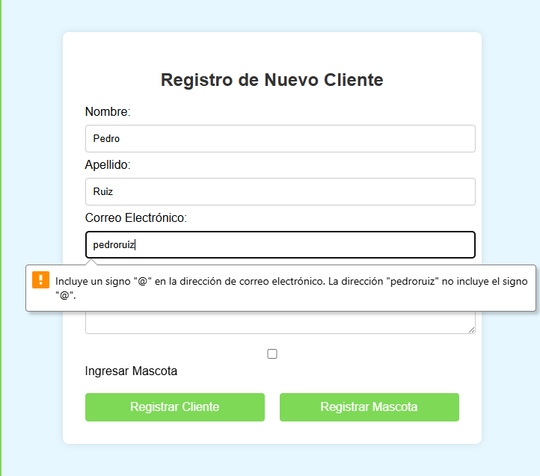

Campo | Detalle
Caso de prueba | CP038
Tester | Santiago Badiola
Ambiente | Entorno de pruebas local (archivos HTML sin conexión a base de datos)
Resultado esperado | El sistema recarga la página y se pierden los datos ingresados (sin mecanismos de guardado automático). El tester evalúa si esto afecta la experiencia del usuario.
Resultado obtenido | Al recargar la página se pierden los datos ingresados.
Estado de prueba | Pasó
Observaciones | El tester evalúa si esto afecta la experiencia del usuario.

Campo | Detalle
Caso de prueba | CP039
Tester | Daiana Galarza
Ambiente | Entorno de pruebas local (archivos HTML sin conexión a base de datos)
Resultado esperado | Si los contrastes son bajos o el texto poco visible, se detecta un problema de usabilidad visual.
Resultado obtenido | Al exponer la pantalla a luz alta, los botones verdes con letra blanca son difíciles de distinguir y la visibilidad es baja.
Estado de prueba | Falló
Observaciones | El problema afecta especialmente botones y campos interactivos con bajo contraste.

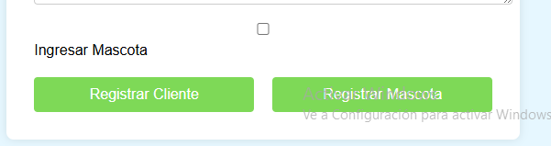

Campo | Detalle
Caso de prueba | CP040
Tester | Daiana Galarza
Ambiente | Entorno de pruebas local (archivos HTML sin conexión a base de datos)
Resultado esperado | La interfaz se visualiza correctamente, sin desalineaciones.
Resultado obtenido | La interfaz se visualiza correctamente, sin desalineaciones.
Estado de prueba | Pasó
Observaciones | Sin observaciones

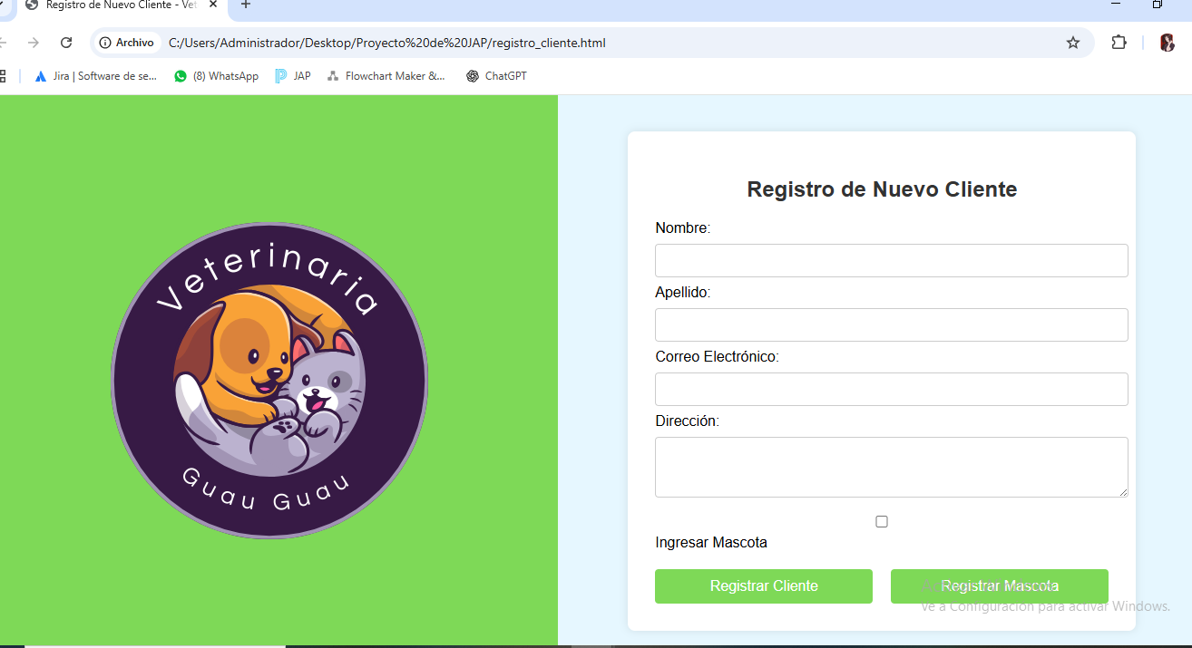

Campo | Detalle
Caso de prueba | CP041
Tester | Sebastián Diano
Ambiente | Entorno de pruebas local (archivos HTML sin conexión a base de datos) – Mozilla Firefox
Resultado esperado | La interfaz se visualiza correctamente, sin desalineaciones. Los formularios son funcionales y los botones responden. El tiempo de carga no supera los 2 segundos.
Resultado obtenido | La interfaz se visualiza correctamente, sin desalineaciones. Los formularios son funcionales y los botones responden. El tiempo de carga no supera los 2 segundos.
Estado de prueba | Pasó
Observaciones | No hay observaciones



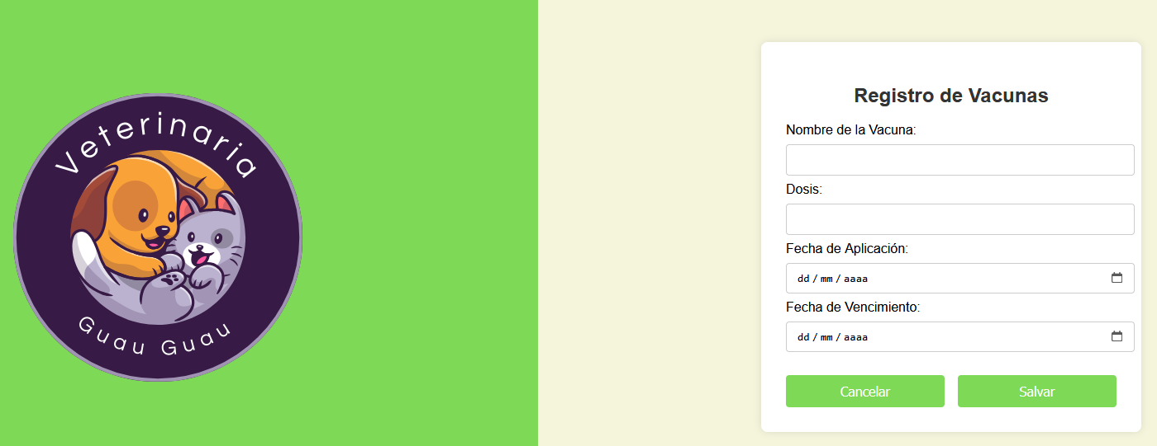

Campo | Detalle
Caso de prueba | CP042
Tester | Lucía Zanetti
Ambiente | Entorno de pruebas local (archivos HTML sin conexión a base de datos) – Microsoft Edge
Resultado esperado | La interfaz se visualiza correctamente, sin desalineaciones. Los formularios son funcionales y los botones responden. El tiempo de carga no supera los 2 segundos.
Resultado obtenido | Al acceder desde Microsoft Edge, el logo no carga; el resto de la interfaz y formularios funcionan correctamente.
Estado de prueba | No pasó
Observaciones | Revisar compatibilidad de elementos gráficos (logo) en Edge y otros navegadores, verificar rutas de imágenes y caché.

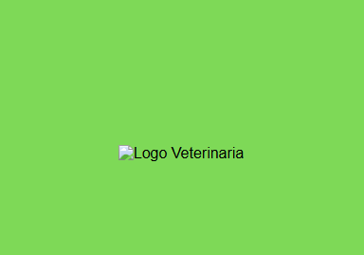

Campo | Detalle
Caso de prueba | CP043
Tester | Manuel Pérez
Ambiente | Entorno de pruebas local (archivos HTML sin conexión a base de datos) – Safari
Resultado esperado | La interfaz se visualiza correctamente, sin desalineaciones. Los formularios son funcionales y los botones responden. El tiempo de carga no supera los 2 segundos.
Resultado obtenido | La interfaz se visualiza correctamente y se puede navegar sin inconvenientes. Los formularios son funcionales y los botones responden adecuadamente. No se presentan problemas al usar Safari.
Estado de prueba | Pasó
Observaciones | Sin observaciones

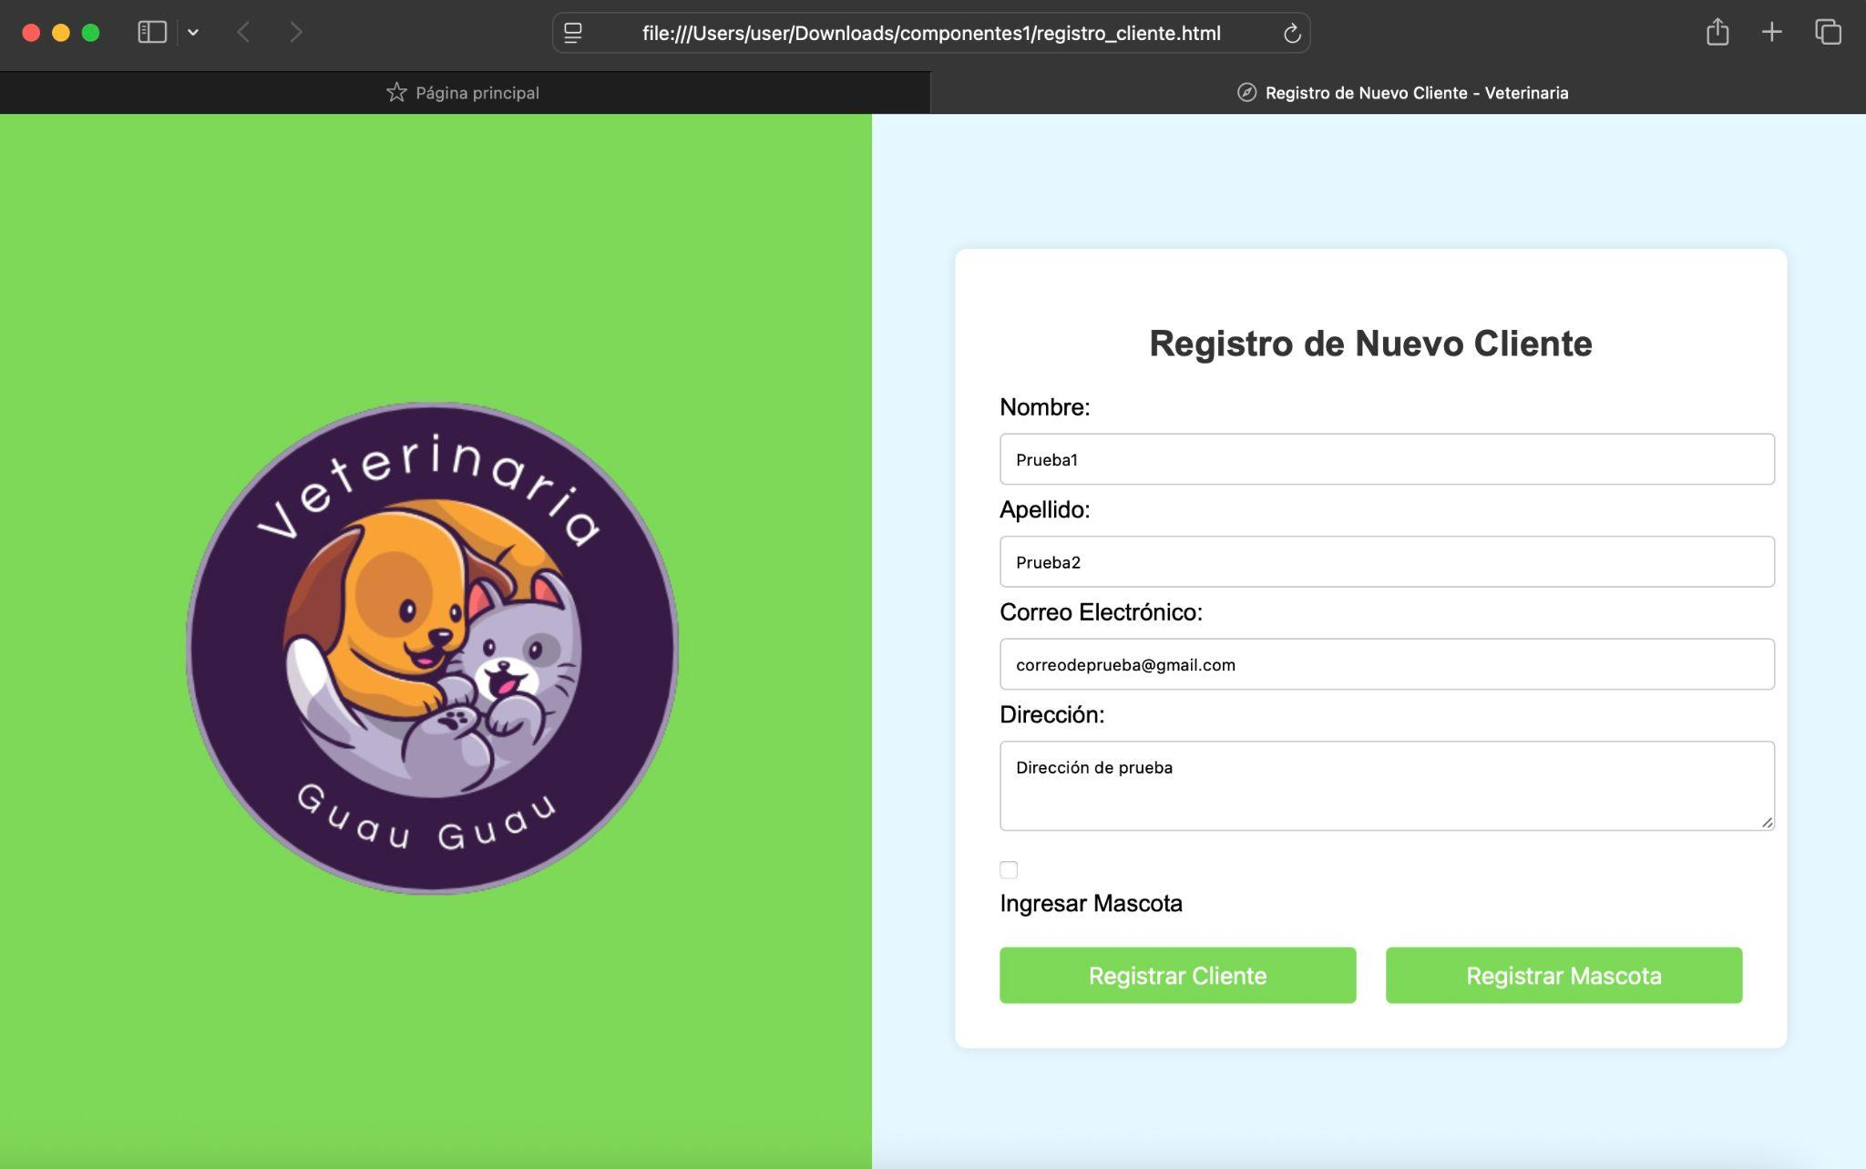
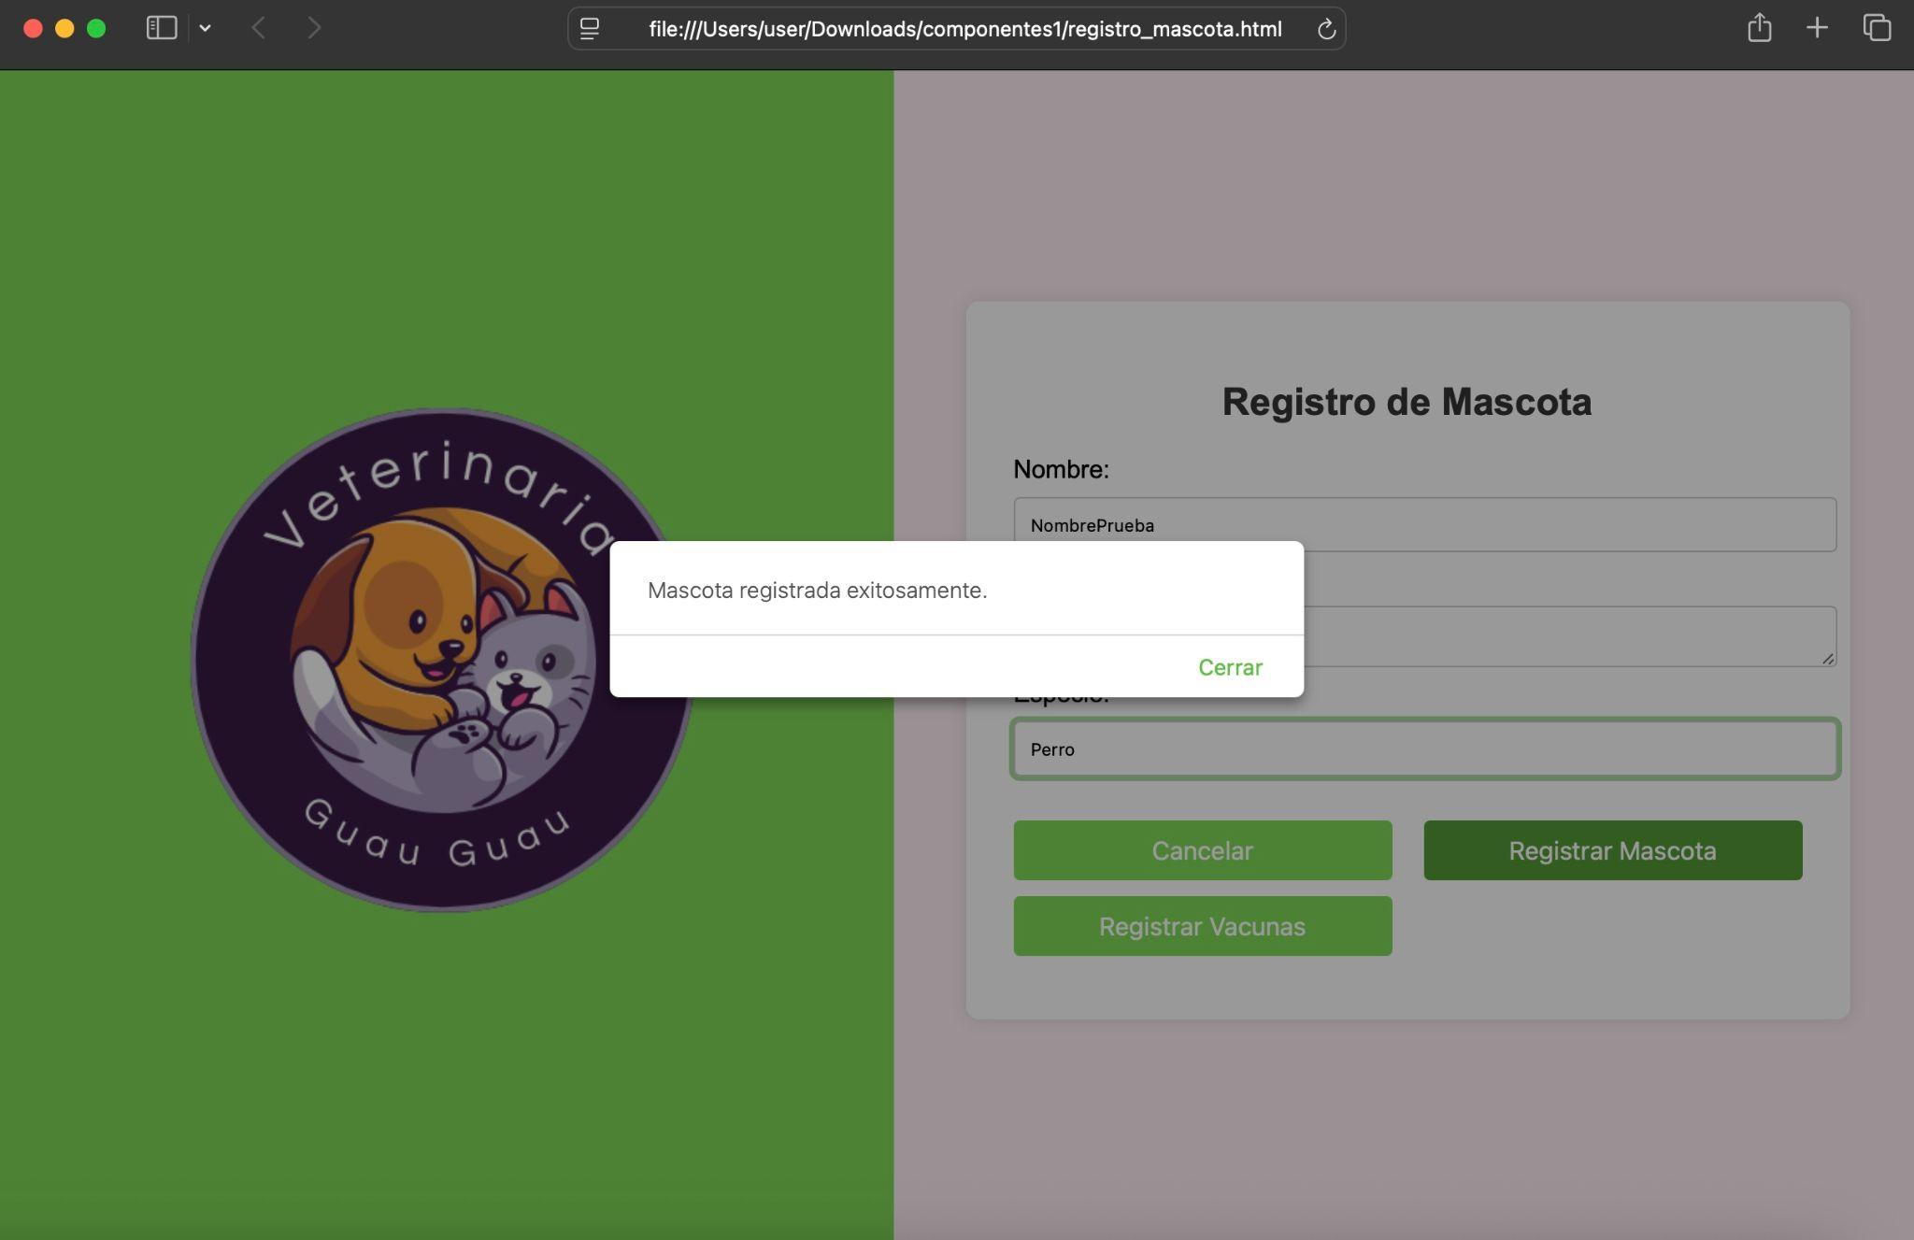
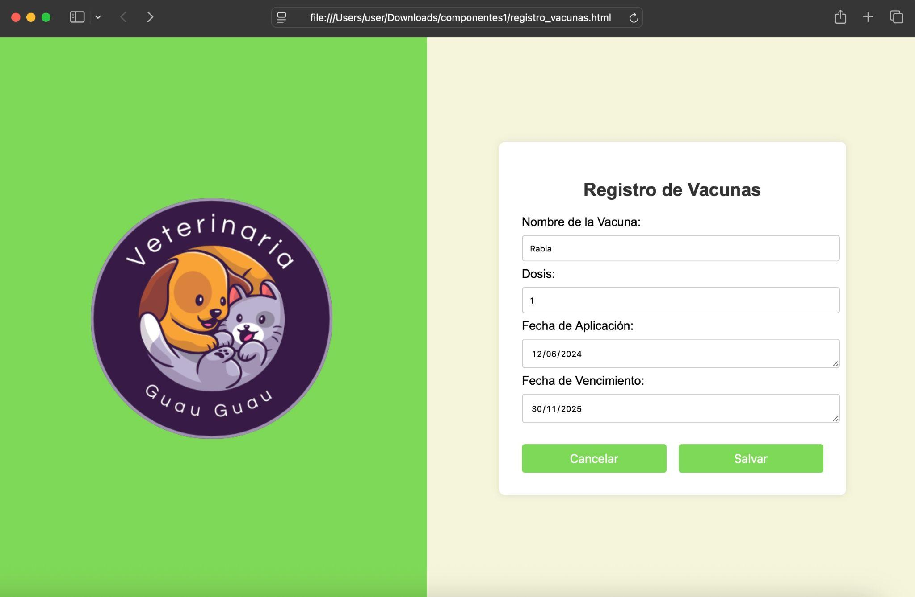

Campo | Detalle
Caso de prueba | CP044
Tester | Yonathan Duarte
Ambiente | Entorno de pruebas local (archivos HTML sin conexión a base de datos)
Resultado esperado | El campo permite el máximo de 50 caracteres
Resultado obtenido | El campo “Nombre” permitió ingresar más de 50 caracteres sin mostrar advertencia ni cortar el texto.
Estado de prueba | No pasó
Observaciones | Implementar restricción de 50 caracteres para mejorar validación y experiencia del usuario.

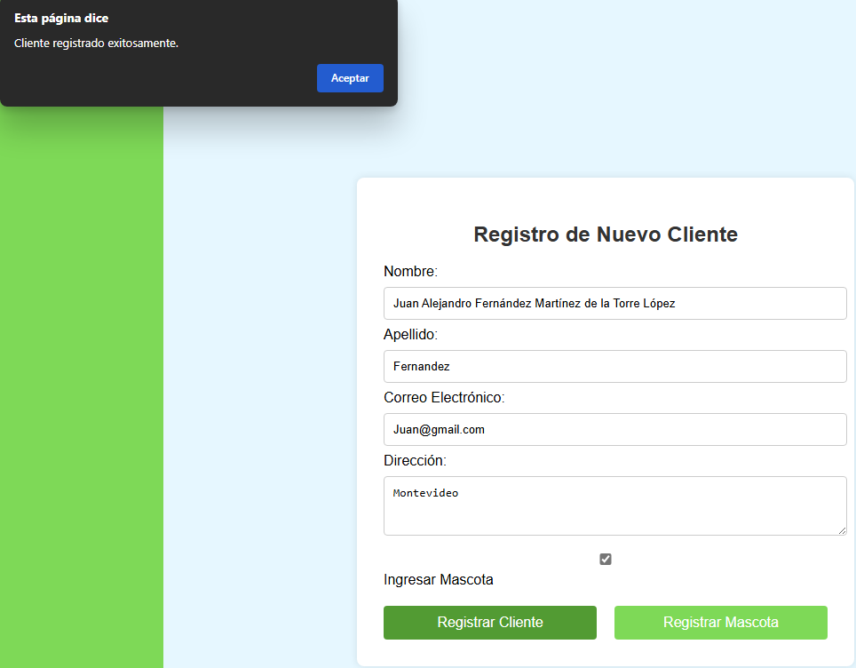

Campo | Detalle
Caso de prueba | CP045
Tester | Yonathan Duarte
Ambiente | Entorno de pruebas local (archivos HTML sin conexión a base de datos)
Resultado esperado | Campo limita correctamente sin permitir los 51 caracteres
Resultado obtenido | El campo “Nombre” permitió ingresar más de 50 caracteres sin mostrar advertencia ni cortar el texto.
Estado de prueba | No pasó
Observaciones | Implementar validación para impedir superar los 50 caracteres en el campo “Nombre” de mascota.

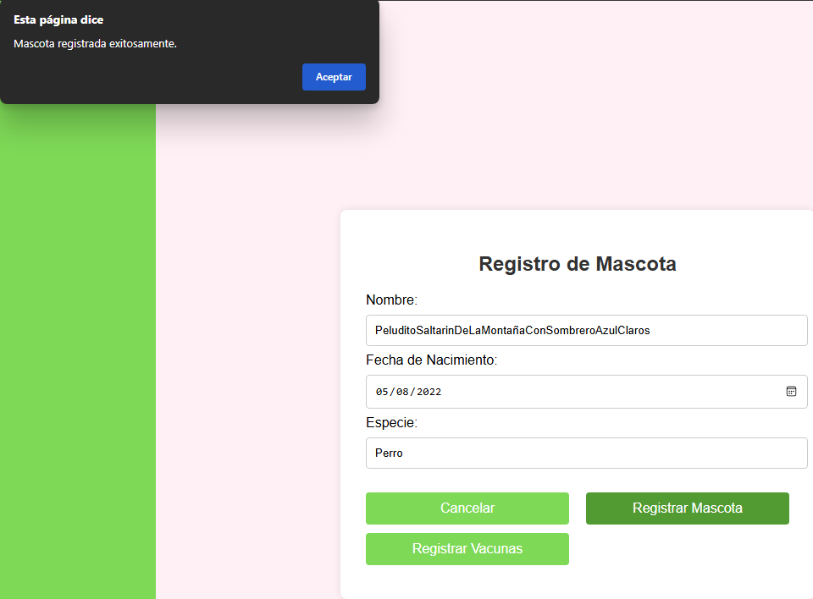

Campo | Detalle
Caso de prueba | CP046
Tester | Yonathan Duarte
Ambiente | Entorno de pruebas local (archivos HTML sin conexión a base de datos)
Resultado esperado | Permite el ingreso correctamente
Resultado obtenido | El campo “Nombre” de vacuna permitió ingresar los 100 caracteres sin errores ni cortes.
Estado de prueba | Pasó
Observaciones | El campo respeta correctamente el límite de 100 caracteres, permitiendo una descripción completa de la vacuna en el entorno local.

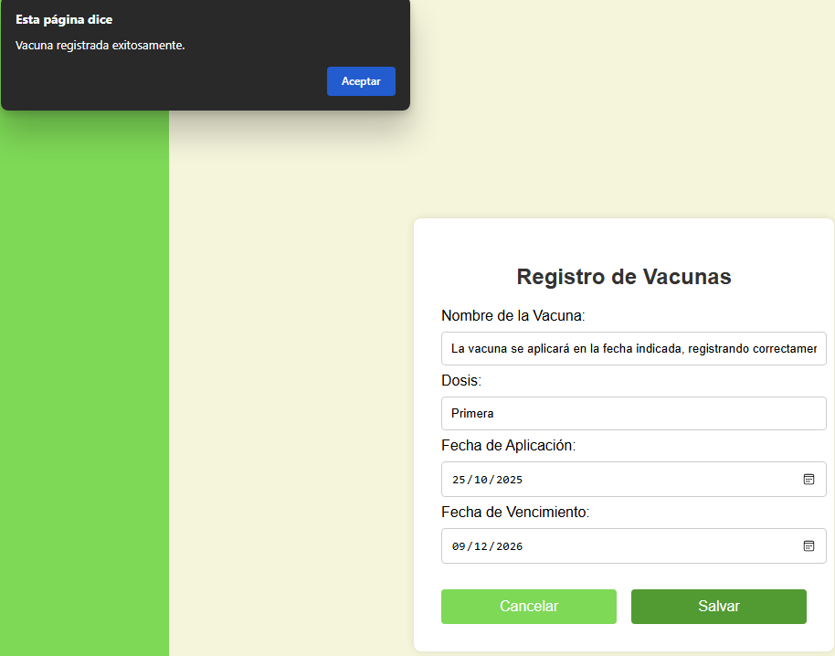

Campo | Detalle
Caso de prueba | CP047
Tester | Yonathan Duarte
Ambiente | Entorno de pruebas local (archivos HTML sin conexión a base de datos)
Resultado esperado | Mensaje de error indicando especie inválida
Resultado obtenido | El sistema permitió registrar la especie “Pez” sin mostrar ningún mensaje de error ni validación.
Estado de prueba | No pasó
Observaciones | El formulario no valida correctamente las especies permitidas. Se recomienda implementar una lista restringida o validación que impida el ingreso de especies no contempladas.

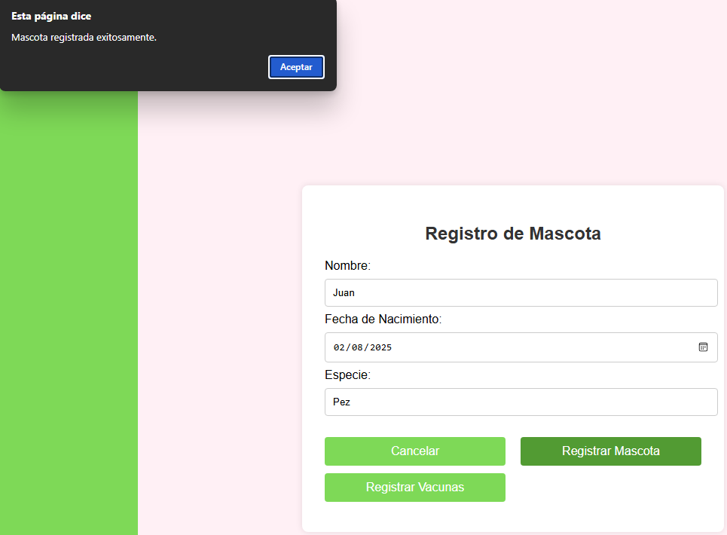

Campo | Detalle
Caso de prueba | CP048
Tester | Yonathan Duarte
Ambiente | Entorno de pruebas local (archivos HTML sin conexión a base de datos)
Resultado esperado | Mensaje de error indicando dosis inválida
Resultado obtenido | El sistema permitió registrar la dosis “Cuarta” sin mostrar ningún mensaje de validación.
Estado de prueba | No pasó
Observaciones | El formulario no valida correctamente las opciones permitidas para el campo “Dosis”. Se recomienda implementar una lista restringida o validación que impida el ingreso de valores no contemplados.

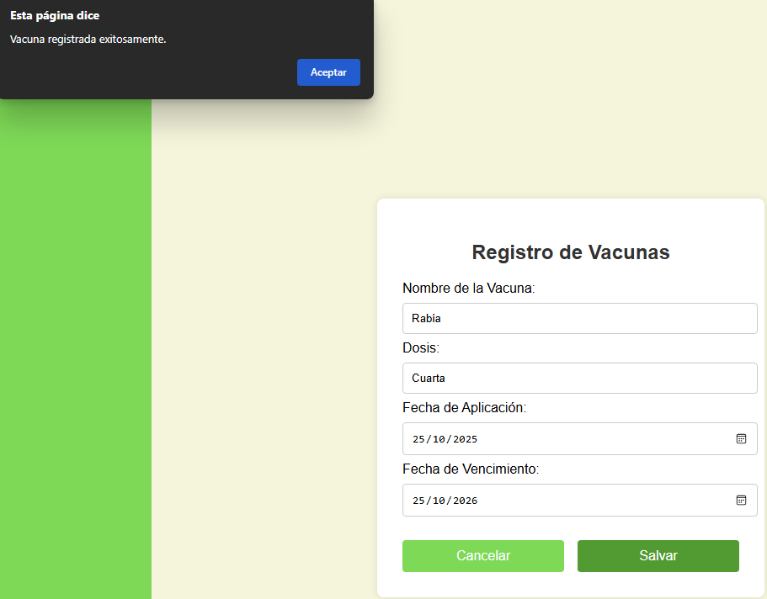

Campo | Detalle
Caso de prueba | CP049
Tester | Yonathan Duarte
Ambiente | Entorno de pruebas local (archivos HTML sin conexión a base de datos)
Resultado esperado | Mensaje de error indicando fecha inválida
Resultado obtenido | El sistema permitió registrar la vacuna con fecha de aplicación futura (30/12/2030) y vencimiento anterior (25/12/2025) sin mostrar ningún mensaje de error.
Estado de prueba | No pasó
Observaciones | El formulario no valida correctamente la coherencia entre las fechas de aplicación y vencimiento. Se recomienda implementar una verificación que impida registrar vacunas con fechas inconsistentes.

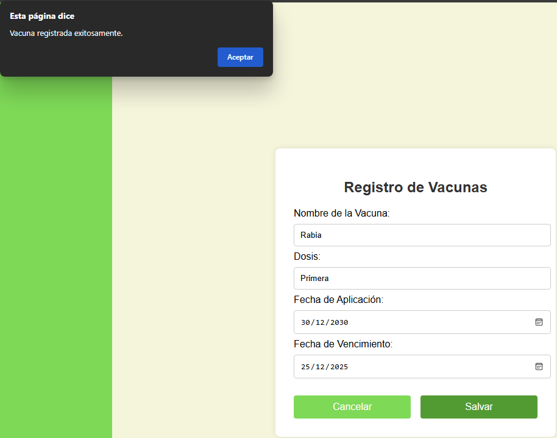

Campo | Detalle
Caso de prueba | CP050
Tester | Manuel Pérez
Ambiente | Entorno de pruebas local (archivos HTML sin conexión a base de datos)
Resultado esperado | Mensaje de error indicando rol inválido
Resultado obtenido | Mensaje de error indicando rol inválido
Estado de prueba | Pasó
Observaciones | Sin observaciones

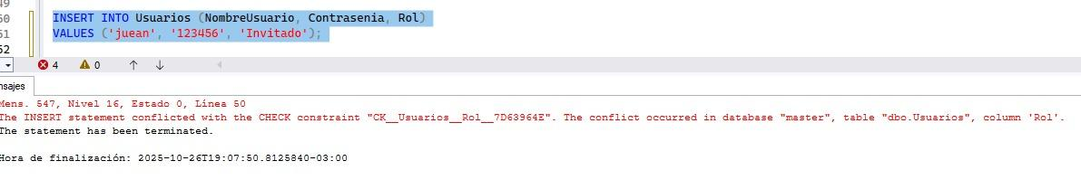

Campo | Detalle
Caso de prueba | CP051
Tester | Daiana Galarza
Ambiente | Entorno de pruebas local (archivos HTML sin conexión a base de datos)
Resultado esperado | Todos los elementos visibles y adaptados al tamaño.
Resultado obtenido | El tamaño es desproporcionado, el logo no se puede visualizar y los campos para rellenar no pueden editarse.
Estado de prueba | No pasó
Observaciones | Sin observaciones.

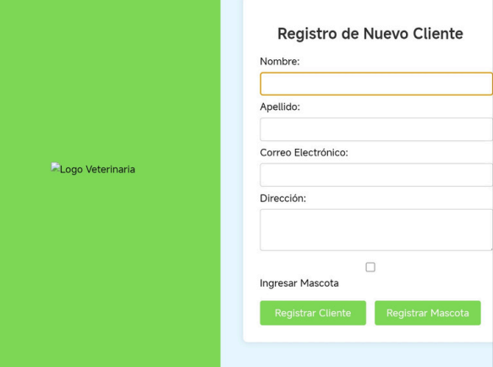

5.1. Resultados globales de la ejecución de los casos de prueba

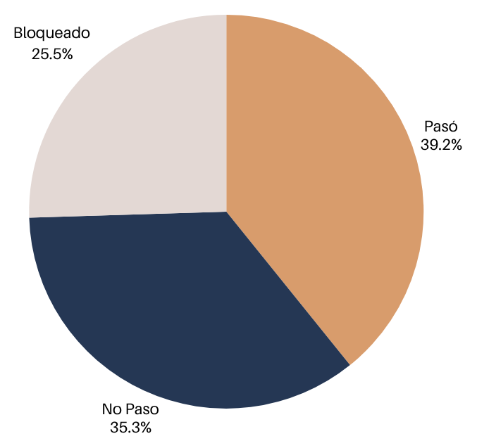

5.2. Resultados de ejecución por tipo de prueba

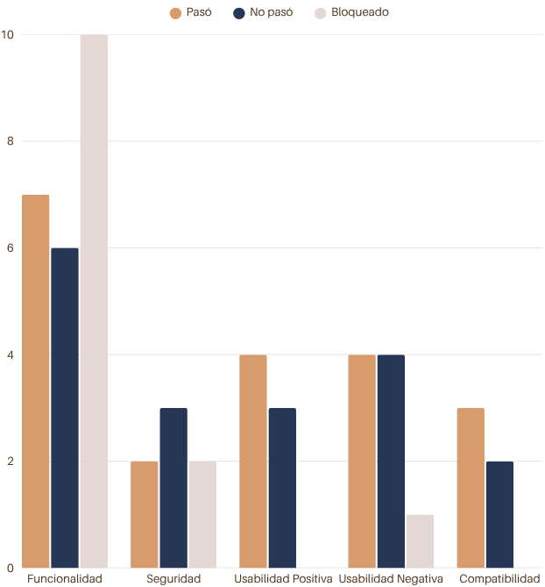

6. Incidencias Detectadas

Campo | Detalle
ID de incidencia | INC-001
Caso de prueba relacionado | CP039
Fecha | 23/10/2025
Reportado por | Daiana Galarza
Módulo o funcionalidad | Interfaz de usuario – Botones y campos interactivos
Tipo de incidente | Defecto
Categoría | Usabilidad / Accesibilidad visual
Descripción | Los botones verdes con letra blanca no son legibles cuando la pantalla está expuesta a luz alta. Se esperaba que el texto y los botones fueran claramente visibles en cualquier condición de iluminación.
Severidad | Mayor
Prioridad | Media
Pasos para reproducir | 1. Abrir el sistema en monitor o dispositivo móvil.2. Ajustar la iluminación del ambiente a alta intensidad o aumentar brillo de pantalla.3. Observar visibilidad de botones y textos.
Resultado esperado | Texto y botones claramente visibles, con contraste suficiente.
Resultado obtenido | Texto en botones verdes con letra blanca apenas legible bajo luz intensa; visibilidad insuficiente.
Reproducibilidad | Reproducible
Estado del incidente | Nuevo
Observaciones adicionales | Se recomienda revisar paleta de colores y contraste según estándares WCAG para asegurar accesibilidad.

Campo | Detalle
ID de incidencia | INC-002
Caso de prueba relacionado | CP023
Fecha | 23/10/2025
Reportado por | Lucía Zanetti
Módulo o funcionalidad | Registro de vacunas de mascotas
Tipo de incidente | Defecto
Categoría | Funcionalidad
Descripción | Al intentar registrar la dosis de una vacuna con un valor no numérico (“una dosis completa”), el sistema permite el ingreso o no muestra un mensaje de error apropiado. Se esperaba que solo se permitieran valores numéricos y que se mostrara un mensaje de validación.
Severidad | Mayor
Prioridad | Alta
Pasos para reproducir | 1. Acceder al formulario de vacunas para una mascota registrada.2. En el campo Dosis, ingresar el valor de prueba: “una dosis completa”.3. Presionar Registrar.
Resultado esperado | El sistema no permite ingresar valores no numéricos en el campo Dosis y muestra un mensaje de error indicando que el formato es incorrecto.
Resultado obtenido | El sistema permitió ingresar un valor numérico o no mostró un mensaje de error apropiado.
Reproducibilidad | Reproducible
Estado del incidente | Nuevo
Observaciones adicionales | Caso de prueba CP023 afecta directamente la validación de formato de datos. Recomendable revisar validaciones de otros campos numéricos similares.

Campo | Detalle
ID de incidencia | INC-003
Caso de prueba relacionado | CP019
Fecha | 23/10/2025
Reportado por | Yonathan Duarte
Módulo o funcionalidad | Registro de Mascota
Tipo de incidente | Error
Categoría | Funcionalidad
Descripción | Al ingresar el nombre de mascota “T@by” con un carácter especial, el sistema permitió el registro exitoso. Se esperaba que el sistema mostrara un mensaje de error indicando que no se permiten caracteres especiales.
Severidad | Mayor
Prioridad | Alta
Pasos para reproducir | 1. Acceder al formulario de registro de mascota.2. Ingresar nombre: T@by.3. Completar los demás campos con datos válidos.4. Presionar “Registrar”.
Resultado esperado | Mostrar mensaje “El nombre no debe contener caracteres especiales” y bloquear el registro.
Resultado obtenido | El sistema permitió el registro y mostró el mensaje “Vacuna registrada exitosamente”.
Reproducibilidad | Reproducible
Estado del incidente | Nuevo
Observaciones adicionales | Se recomienda revisar la validación del campo “nombre” en el formulario de mascota. Este incidente puede estar relacionado con otros casos de validación débil en formularios similares.

Campo | Detalle
ID de incidencia | INC-004
Caso de prueba relacionado | CP029
Fecha | 23/10/2025
Reportado por | Lucía Zanetti
Módulo o funcionalidad | Registro de mascotas
Tipo de incidente | Defecto
Categoría | Funcionalidad
Descripción | Al intentar registrar una mascota con datos que ya existen en el sistema (nombre, fecha de nacimiento y especie), el sistema permite la duplicación o no muestra un mensaje de error adecuado. Se esperaba que el sistema detectara la duplicidad y mostrara un mensaje de validación.
Severidad | Mayor
Prioridad | Alta
Pasos para reproducir | 1. Acceder al formulario de “Registro de Mascota”.2. Completar los campos obligatorios con los datos de una mascota ya registrada:- Nombre: Pelusa- Fecha de nacimiento: 01/10/2021- Especie: Gato3. Presionar Registrar mascota.
Resultado esperado | El sistema no permite duplicar la mascota y muestra un mensaje de error indicando que la mascota ya está registrada.
Resultado obtenido | El sistema permite registrar la mascota duplicada o no muestra mensaje de error.
Reproducibilidad | Reproducible
Estado del incidente | Nuevo
Observaciones adicionales | Caso de prueba CP029 evidencia falta de validación de duplicidad en el registro de mascotas. Recomendable revisar validaciones similares en otros módulos de registro.

Campo | Detalle
ID de incidencia | INC-005
Caso de prueba relacionado | CP009
Fecha | 23/10/2025
Reportado por | Sebastián Diano
Módulo o funcionalidad | Registro de Nuevo Cliente
Tipo de incidente | Mejora
Categoría | Funcionalidad
Descripción | Al registrar un nuevo cliente y volver al formulario este no se borra. Se queda con los datos ingresados del primer cliente.
Severidad | Menor
Prioridad | Media
Pasos para reproducir | 1. Acceder a la página de “Registro de Nuevo Cliente”.2. Completar los campos obligatorios.3. Presionar el botón “Registrar Cliente”.4. Volver al formulario de “Registro de Nuevo Cliente”.
Resultado esperado | El sistema debe borrar los datos del formulario para que estos no sean visibles cuando se vaya a registrar un nuevo cliente.
Resultado obtenido | El sistema no borra los datos del formulario una vez realizado el registro.
Reproducibilidad | Reproducible
Estado del incidente | Nuevo
Observaciones adicionales | Se recomienda implementar la mejora para proteger la privacidad de los clientes.

Campo | Detalle
ID de incidencia | INC-006
Caso de prueba relacionado | CP035
Fecha | 23/10/2025
Reportado por | Yonathan Duarte
Módulo o funcionalidad | Registro de Cliente
Tipo de incidente | Mejora
Categoría | Usabilidad
Descripción | Durante la ejecución del formulario “Registrar Nuevo Cliente”, se dejó vacío el campo obligatorio “nombre”. El sistema respondió correctamente mostrando el mensaje “Rellene este campo” y bloqueó el envío del formulario.
Severidad | Menor
Prioridad | Media
Pasos para reproducir | 1. Acceder al formulario “Registrar Nuevo Cliente”.2. Dejar vacío el campo “nombre”.3. Completar los demás campos con datos válidos.4. Presionar “Registrar”.
Resultado esperado | Mostrar mensaje de error visible (“Rellene este campo”) y bloquear el envío del formulario.
Resultado obtenido | El sistema mostró el mensaje “Rellene este campo” y el formulario no se envió.
Reproducibilidad | Reproducible
Estado del incidente | Nuevo
Observaciones adicionales | Se recomienda implementar indicadores visuales consistentes (bordes rojos, íconos de advertencia, mensajes contextuales) para mejorar la experiencia de usuario y accesibilidad.

Campo | Detalle
ID de incidencia | INC-007
Caso de prueba relacionado | CP013
Fecha | 23/10/2025
Reportado por | Sebastián Diano
Módulo o funcionalidad | Registro de Nuevo Cliente
Tipo de incidente | Defecto
Categoría | Funcionalidad
Descripción | Al ingresar nombre y apellido del nuevo cliente, el formulario permite utilizar caracteres especiales.
Severidad | Mayor
Prioridad | Media
Pasos para reproducir | 1. Acceder a la página de “Registro de Nuevo Cliente”.2. Completar los campos obligatorios:- Nombre: J@uan- Apellido: P#erez- Correo Electrónico: juanp@gmail.com- Dirección: Av. Central 1233. Presionar el botón “Registrar Cliente”.
Resultado esperado | Mostrar mensaje de error indicando que el nombre o el apellido no son válidos debido a que no se aceptan caracteres especiales.
Resultado obtenido | El sistema registra al cliente exitosamente.
Reproducibilidad | Reproducible
Estado del incidente | Nuevo
Observaciones adicionales | Introducir una restricción en los caracteres especiales para que no haya errores al momento de registro del cliente.

Campo | Detalle
ID de incidencia | INC-008
Caso de prueba relacionado | CP034
Fecha | 23/10/2025
Reportado por | Manuel Pérez
Módulo o funcionalidad | Registro de Cliente
Tipo de incidente | Mejora
Categoría | Usabilidad
Descripción | Al completar los campos del formulario con datos válidos, no se muestra ninguna validación visual que confirme la corrección del ingreso.
Severidad | Menor
Prioridad | Media
Pasos para reproducir | 1. Acceder al formulario correspondiente.2. Completar los campos con datos válidos.3. Observar el comportamiento del formulario al ingresar datos correctos.
Resultado esperado | Cada campo correctamente completado debería mostrar una indicación visual de validación (por ejemplo, borde verde, ícono de confirmación o mensaje breve que indique que el campo es válido).
Resultado obtenido | Al completar los campos del formulario con datos válidos, no se muestra ninguna indicación visual de validación.
Reproducibilidad | Reproducible
Estado del incidente | Nuevo
Observaciones adicionales | Se sugiere agregar retroalimentación visual inmediata al validar campos individuales para mejorar la claridad y la experiencia del usuario.

Campo | Detalle
ID de incidencia | INC-009
Caso de prueba relacionado | CP027
Fecha | 23/10/2025
Reportado por | Daiana Galarza
Módulo o funcionalidad | Registro de Mascota
Tipo de incidente | Defecto
Categoría | Funcionalidad
Descripción | Al intentar registrar una mascota con una fecha de nacimiento futura (10/10/2026), el sistema permite completar el registro exitosamente, sin mostrar mensaje de error.
Severidad | Mayor
Prioridad | Alta
Pasos para reproducir | 1. Acceder a la página de “Registro de Mascota”.2. Completar los campos obligatorios:- Nombre: Pelusa- Fecha de nacimiento: 10/10/2026- Especie: Gato3. Presionar el botón “Registrar Mascota”.
Resultado esperado | Mostrar mensaje de error indicando que la fecha es inválida y no registrar la mascota.
Resultado obtenido | El sistema permite registrar la mascota con una fecha futura sin mostrar ningún mensaje de error.
Reproducibilidad | Reproducible
Estado del incidente | Nuevo
Observaciones adicionales | Se recomienda implementar una validación que compare la fecha de nacimiento ingresada con la fecha actual para evitar el registro de mascotas con fechas futuras.

Campo | Detalle
ID de incidencia | INC-010
Caso de prueba relacionado | CP011
Fecha | 21/10/2025
Reportado por | Santiago Badiola
Módulo o funcionalidad | Formulario de registro de cliente
Tipo de incidente | Defecto
Categoría | Funcionalidad
Descripción | Al intentar registrar un cliente e ingresar caracteres especiales en el campo “dirección”, el sistema permite completar el registro sin mostrar ningún mensaje de error.
Severidad | Mayor
Prioridad | Media
Pasos para reproducir | 1. Iniciar sesión con un usuario válido.2. Acceder al módulo “Formulario de cliente”.3. En el campo “Dirección”, ingresar los caracteres especiales !!!???.4. Presionar el botón “Registrar”.
Resultado esperado | Mostrar mensaje de error indicando que la dirección contiene caracteres inválidos y no permitir continuar con el registro.
Resultado obtenido | El sistema acepta la dirección con caracteres especiales y permite completar el registro del cliente sin advertencia alguna.
Reproducibilidad | Reproducible
Estado del incidente | Nuevo
Observaciones adicionales | Se recomienda implementar validaciones de entrada en el campo “dirección” para restringir caracteres especiales.

Campo | Detalle
ID de incidencia | INC-011
Caso de prueba relacionado | CP030
Fecha | 23/10/2025
Reportado por | Lucía Zanetti
Módulo o funcionalidad | Registro de mascotas
Tipo de incidente | Defecto
Categoría | Funcionalidad
Descripción | Al intentar registrar una vacuna con fecha de vencimiento anterior a la de aplicación (10/01/2025 < 10/05/2025), el sistema no valida correctamente las fechas y permite guardar el registro, en lugar de mostrar el mensaje de error correspondiente.
Severidad | Mayor
Prioridad | Alta
Pasos para reproducir | 1. Acceder al formulario de "Registro de Mascota".2. Completar los campos obligatorios (Nombre de vacuna, dosis, fecha de vencimiento) con datos válidos.3. En el campo fecha de aplicación introducir una fecha no válida.4. Presionar el botón Salvar.
Resultado esperado | Mensaje de error correspondiente.
Resultado obtenido | El sistema no valida correctamente las fechas y permite guardar el registro, en lugar de mostrar el mensaje de error correspondiente.
Reproducibilidad | Reproducible
Estado del incidente | Nuevo
Observaciones adicionales | Implementar validación que compare la fecha de aplicación y la fecha de vencimiento, mostrando un mensaje de error claro si la fecha de aplicación es posterior a la de vencimiento.

Campo | Detalle
ID de incidencia | INC-012
Caso de prueba relacionado | CP042
Fecha | 23/10/2025
Reportado por | Lucía Zanetti
Módulo o funcionalidad | Interfaz general
Tipo de incidente | Defecto
Categoría | Compatibilidad
Descripción | Al acceder desde Microsoft Edge, el logo no carga, aunque el resto de la interfaz y formularios funcionan. Se debe revisar la compatibilidad de los elementos gráficos con este navegador.
Severidad | Menor
Prioridad | Media
Pasos para reproducir | 1. Abrir Microsoft Edge.2. Acceder a la URL del sistema.3. Verificar que la página principal cargue correctamente.4. Navegar entre las secciones principales.5. Validar formularios y botones.
Resultado esperado | La interfaz se visualiza correctamente, sin desalineaciones; los formularios son funcionales y los botones responden; tiempo de carga ≤ 2 segundos.
Resultado obtenido | Al acceder desde Microsoft Edge, el logo no carga, aunque el resto de la interfaz y formularios funcionan.
Reproducibilidad | Reproducible
Estado del incidente | Nuevo
Observaciones adicionales | Revisar compatibilidad de elementos gráficos y rutas de imágenes; verificar caché y compatibilidad cross-browser.

Campo | Detalle
ID de incidencia | INC-013
Caso de prueba relacionado | CP045
Fecha | 30/10/2025
Reportado por | Yonathan Duarte
Módulo o funcionalidad | Formulario “Nueva Mascota”
Tipo de incidente | Defecto
Categoría | Usabilidad Positivo
Descripción | El campo “Nombre” permite ingresar más de 50 caracteres, cuando debería limitar la entrada. Al escribir un nombre de 51 caracteres, el sistema no bloquea ni advierte sobre el exceso.
Severidad | Mayor
Prioridad | Alta
Pasos para reproducir | 1. Abrir el formulario “Nueva Mascota”.2. Ubicar el campo “Nombre”.3. Escribir un nombre de 51 caracteres: “PeluditoSaltarinDeLaMontañaConSombreroAzulClaros”.
Resultado esperado | El campo debe limitar la escritura a 50 caracteres y bloquear el ingreso adicional.
Resultado obtenido | El sistema permite ingresar los 51 caracteres sin advertencia ni bloqueo.
Reproducibilidad | Reproducible
Estado del incidente | Nuevo
Observaciones adicionales | Revisar la validación del campo en frontend y backend; podría afectar otros campos con restricciones similares.

Campo | Detalle
ID de incidencia | INC-014
Caso de prueba relacionado | CP047
Fecha | 30/10/2025
Reportado por | Yonathan Duarte
Módulo o funcionalidad | Formulario de registro de mascotas
Tipo de incidente | Defecto
Categoría | Usabilidad Negativa
Descripción | El sistema permite registrar una especie no contemplada (“Pez”) sin mostrar el mensaje de error esperado, indicando falta de validación de la lista de especies permitidas.
Severidad | Mayor
Prioridad | Alta
Pasos para reproducir | 1. Abrir el formulario de registro de mascotas.2. Ingresar Nombre: Juan, Fecha de nacimiento: 02/08/2025, Especie: Pez.3. Guardar el formulario.
Resultado esperado | Mostrar mensaje: “Especie inválida.” y bloquear el registro.
Resultado obtenido | El sistema permite guardar el formulario sin advertencia ni bloqueo.
Reproducibilidad | Reproducible
Estado del incidente | Nuevo
Observaciones adicionales | Revisar validación de especies en frontend y backend; evitar registros inconsistentes en la base de datos.

Campo | Detalle
ID de incidencia | INC-015
Caso de prueba relacionado | CP048
Fecha | 30/10/2025
Reportado por | Yonathan Duarte
Módulo o funcionalidad | Registro de vacunas
Tipo de incidente | Defecto
Categoría | Usabilidad Negativa
Descripción | El sistema permite registrar una dosis no válida (“Cuarta”) sin mostrar mensaje de error, indicando que no se valida correctamente el campo “Dosis”.
Severidad | Mayor
Prioridad | Alta
Pasos para reproducir | 1. Registrar una mascota.2. Ingresar datos de vacuna: Nombre: Rabia, Dosis: Cuarta, Fecha Aplicación: 25/10/2025, Fecha Vencimiento: 25/10/2026.3. Guardar el formulario.
Resultado esperado | Mostrar mensaje: “Dosis inválida.” y bloquear el registro.
Resultado obtenido | El sistema permite guardar el formulario sin advertencia ni bloqueo.
Reproducibilidad | Reproducible
Estado del incidente | Nuevo
Observaciones adicionales | Revisar validación del campo “Dosis” en frontend y backend; podría permitir registros inconsistentes en el historial de vacunación.

Campo | Detalle
ID de incidencia | INC-016
Caso de prueba relacionado | CP049
Fecha | 30/10/2025
Reportado por | Yonathan Duarte
Módulo o funcionalidad | Registro de vacunas
Tipo de incidente | Defecto
Categoría | Usabilidad Negativa
Descripción | El sistema permite registrar una vacuna con fecha de aplicación posterior a la fecha de vencimiento sin mostrar mensaje de error, lo que indica falta de validación de coherencia entre fechas.
Severidad | Mayor
Prioridad | Alta
Pasos para reproducir | 1. Abrir el formulario de registro de vacunas.2. Ingresar datos: Nombre: Rabia, Dosis: Primera, Fecha de aplicación: 30/12/2030, Fecha de vencimiento: 25/12/2025.3. Guardar el formulario.
Resultado esperado | El sistema debe mostrar mensaje “Fecha inválida.” y bloquear el registro.
Resultado obtenido | El sistema permite guardar el formulario sin advertencia ni bloqueo.
Reproducibilidad | Reproducible
Estado del incidente | Nuevo
Observaciones adicionales | Revisar la validación de fechas en el formulario para evitar inconsistencias en el historial de vacunación y errores en reportes posteriores.

Campo | Detalle
ID de incidencia | INC-017
Caso de prueba relacionado | CP044
Fecha | 30/10/2025
Reportado por | Yonathan Duarte
Módulo o funcionalidad | Registro de clientes
Tipo de incidente | Defecto
Categoría | Validación de datos
Descripción | El sistema permite ingresar un nombre con más de 50 caracteres sin mostrar advertencia ni bloquear el registro, indicando falla en la restricción de longitud del campo.
Severidad | Mayor
Prioridad | Media
Pasos para reproducir | 1. Abrir el formulario de registro de clientes.2. Ingresar Nombre: Juan Alejandro Fernández Martínez de la Torre López, Apellido: Fernandez, Correo: Juan@gmail.com, Dirección: Montevideo.3. Guardar el formulario.
Resultado esperado | El sistema debe mostrar mensaje: “El nombre excede el límite permitido.” y bloquear el registro.
Resultado obtenido | El sistema permite guardar el formulario sin advertencia ni validación.
Reproducibilidad | Reproducible
Estado del incidente | Nuevo
Observaciones adicionales | Revisar validación de longitud en el campo “Nombre” para evitar registros inconsistentes y errores en visualización o exportación de datos.

Campo | Detalle
ID de incidencia | INC-018
Caso de prueba relacionado | CP051
Fecha | 30/10/2025
Reportado por | Daiana Galarza
Módulo o funcionalidad | Interfaz de Login / Pantalla principal
Tipo de incidente | Error de diseño / interfaz (UI)
Categoría | Presentación visual y usabilidad
Descripción | Los elementos de la interfaz presentan tamaño desproporcionado. El logo no se visualiza y los campos del formulario no permiten edición.
Severidad | Crítica
Prioridad | Alta
Pasos para reproducir | 1. Abrir el archivo HTML correspondiente al formulario en entorno local.2. Verificar carga completa de los elementos visuales.3. Intentar visualizar el logo y editar los campos.
Resultado esperado | Todos los elementos deben ser visibles y adaptarse al tamaño de pantalla; los campos deben permitir ingreso de texto.
Resultado obtenido | Tamaño desproporcionado, logo no visible y campos no editables.
Reproducibilidad | Reproducible
Estado del incidente | Nuevo
Observaciones adicionales | Posible causa: estilos CSS no cargados o vínculos rotos en entorno local.

7. Conclusión y Recomendaciones

Durante la ejecución de pruebas se evaluaron 51 casos correspondientes a las áreas de funcionalidad, seguridad, usabilidad (positiva y negativa) y compatibilidad.
Del total, 20 casos (39%) obtuvieron resultado exitoso, 18 casos (35%) no cumplieron el resultado esperado y 13 casos (26%) permanecieron bloqueados debido a incidencias que impidieron su ejecución.
Los resultados evidencian que el sistema presenta un desempeño satisfactorio en las pruebas de usabilidad y compatibilidad, mientras que se detectaron defectos críticos en los módulos funcionales y de seguridad, especialmente vinculados a validaciones de datos insuficientes, manejo incorrecto de fechas y bloqueos en el flujo de inicio de sesión.
Estas incidencias afectan el flujo principal del sistema y limitan la cobertura total de las pruebas planificadas.
Recomendaciones:
- Priorizar la resolución de los casos bloqueados, particularmente aquellos asociados al inicio de sesión y al entorno de pruebas, para restablecer la continuidad del proceso de validación.
- Implementar validaciones de entrada más estrictas, que eviten caracteres especiales, duplicados y fechas incoherentes, tanto en el front-end como en el back-end.
- Reforzar los controles de seguridad, asegurando que los formularios y campos sean resistentes a manipulaciones o inyecciones de datos no válidos.
- Verificar la compatibilidad del sistema en distintos navegadores y dispositivos, corrigiendo los problemas de visualización detectados.
- Realizar una nueva ejecución de los casos fallidos y bloqueados una vez aplicadas las correcciones, con el fin de confirmar la estabilidad del sistema y garantizar la calidad del producto.
En síntesis, el sistema requiere una nueva iteración de pruebas tras la resolución de los bloqueos y defectos funcionales principales.
La implementación de las mejoras mencionadas permitirá aumentar la tasa de aprobación, reducir el número de incidencias y asegurar un comportamiento más estable y confiable del sistema antes de su entrega final.

8. Enlaces
Trello: Proyecto Jap Trello

Drive: Proyecto JaP Drive

